# 用户登录界面

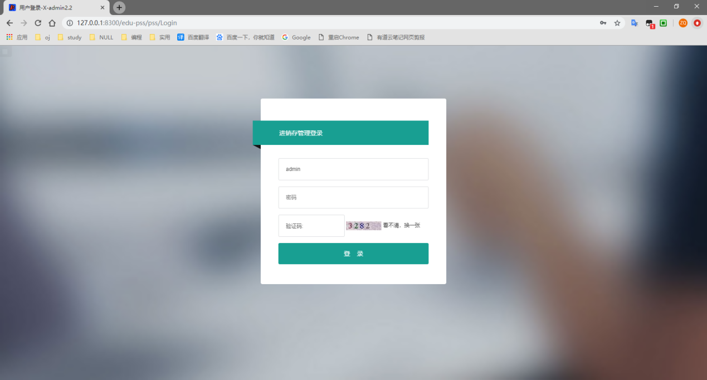

# 超级管理员特有界面

## 超级管理员主界面

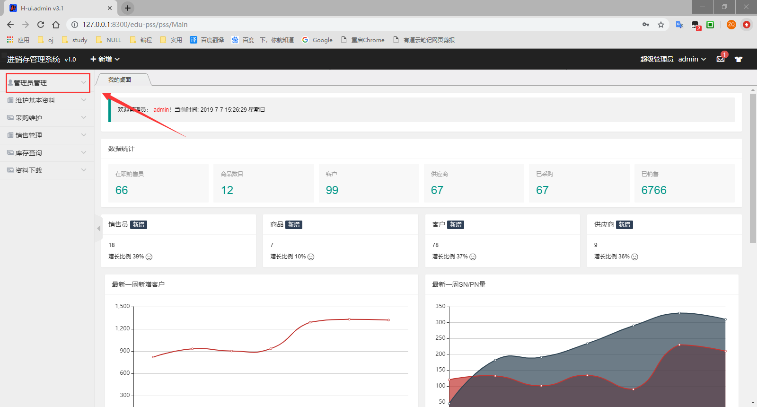

## 用户管理界面

### 用户权限管理

#### 用户权限管理界面

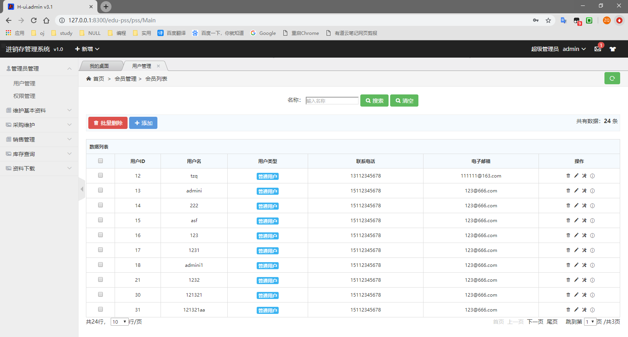

#### 用户权限查看界面

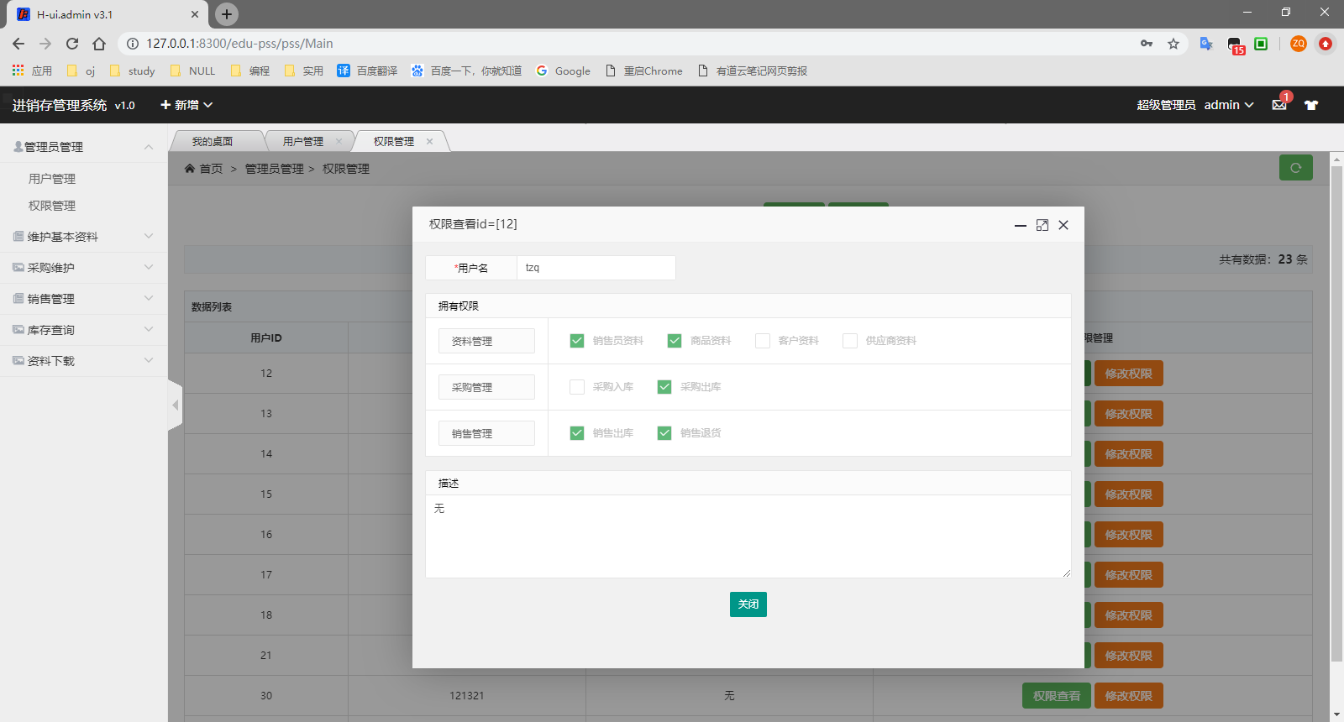

#### 用户权限管理界面

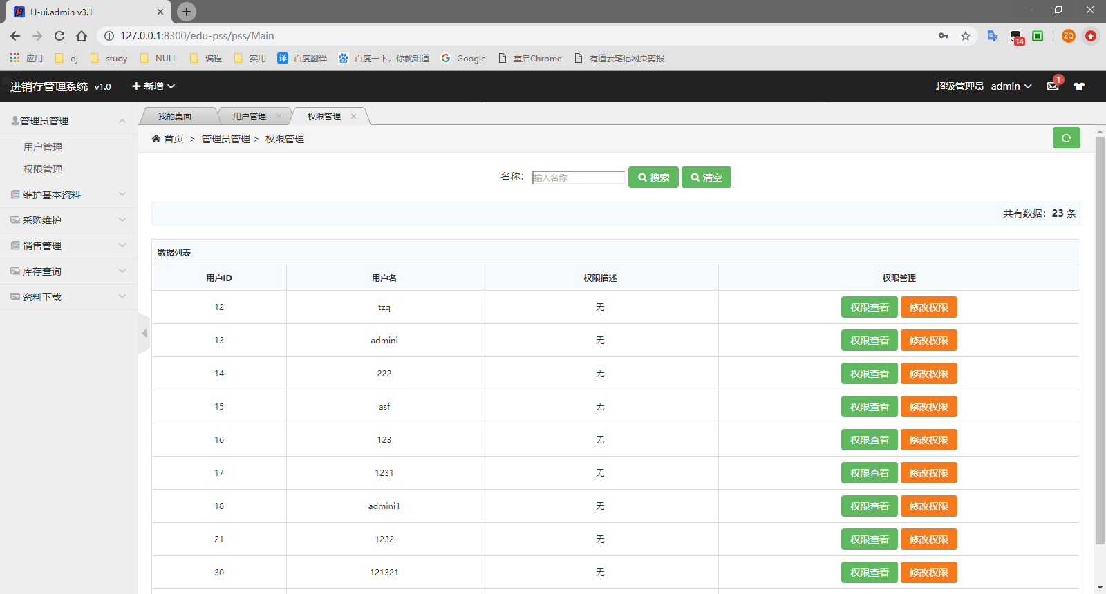

#### 用户权限修改界面

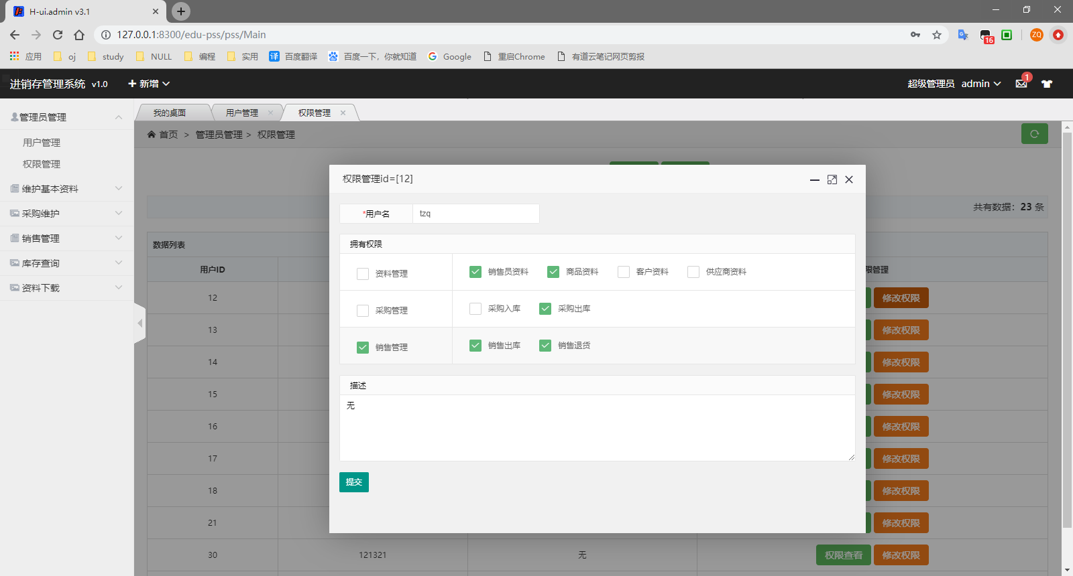

### 用户基本信息管理

#### 添加用户界面

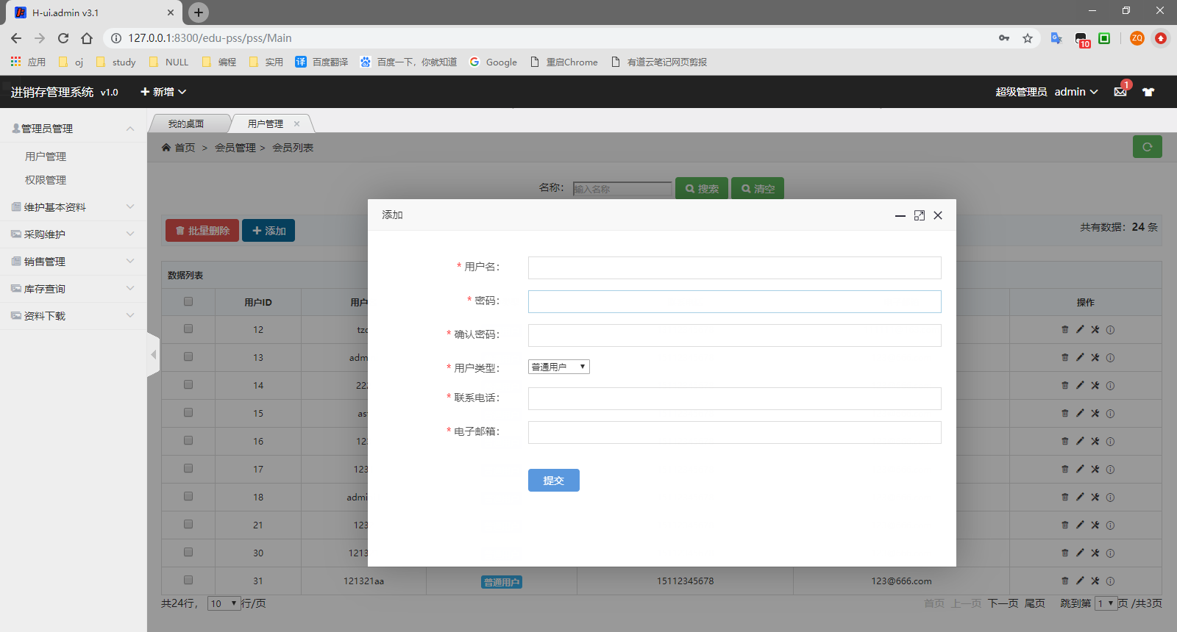

#### 修改用户信息界面

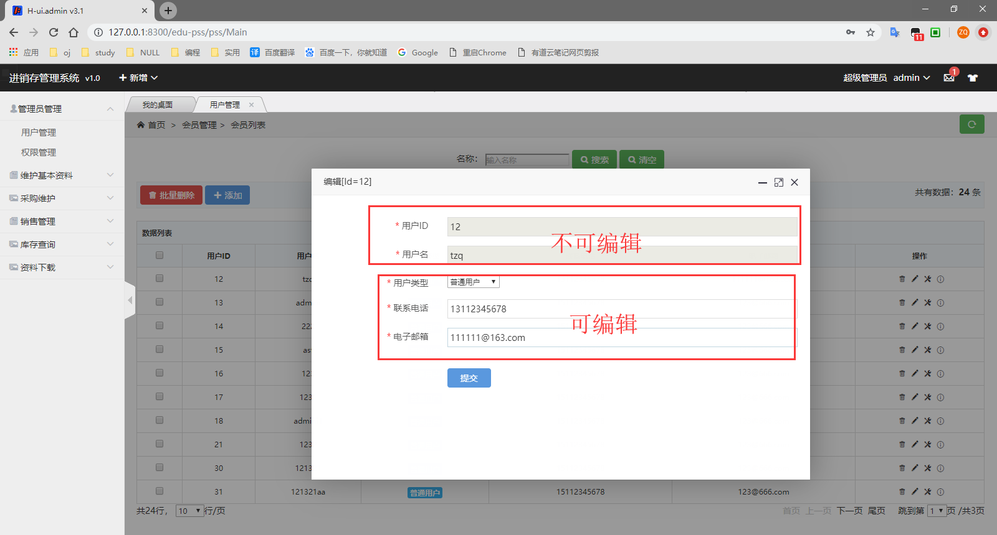

#### 用户详细信息界面

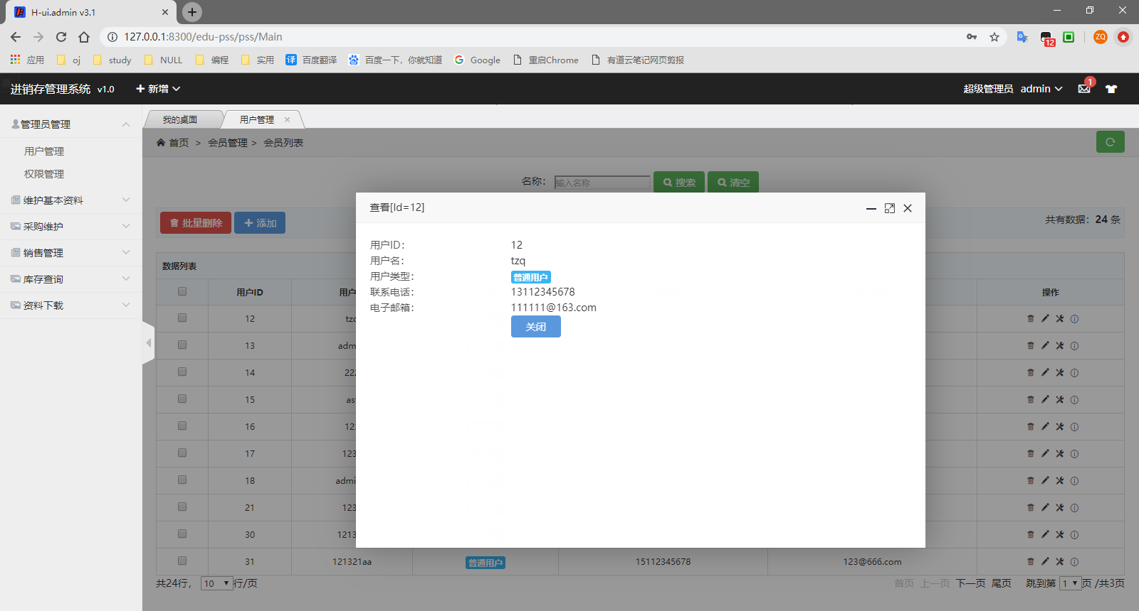

#### 重置用户密码界面

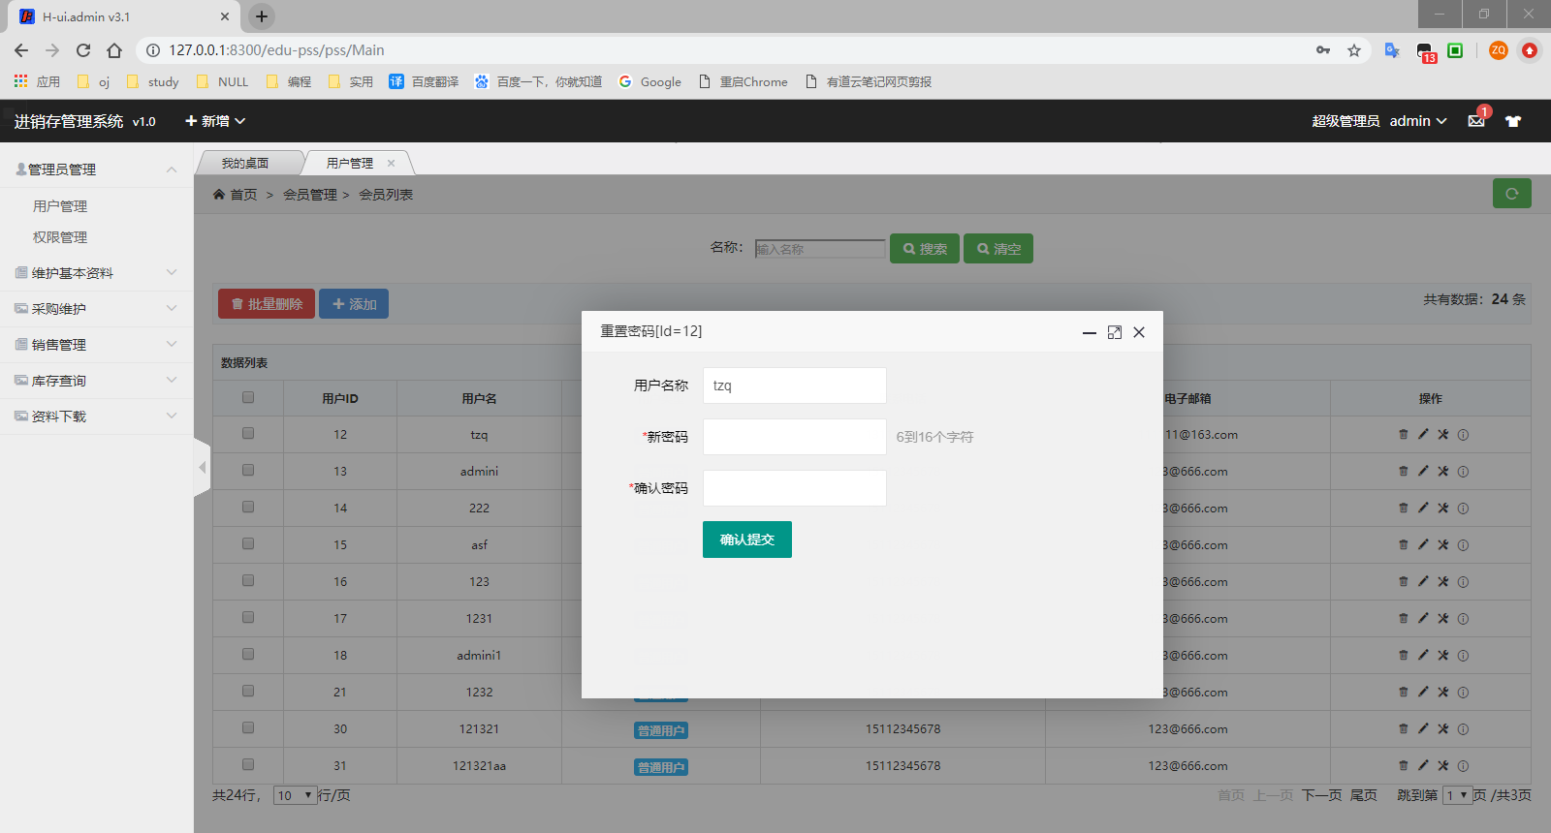

# 普通用户界面

### 普通用户主界面

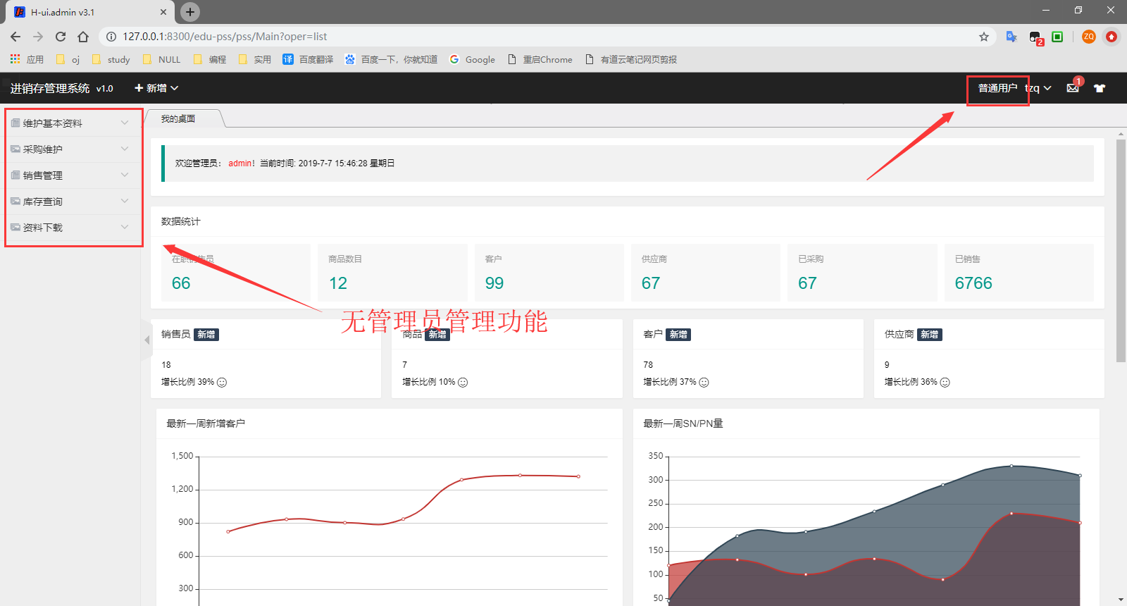

### 用户修改密码界面

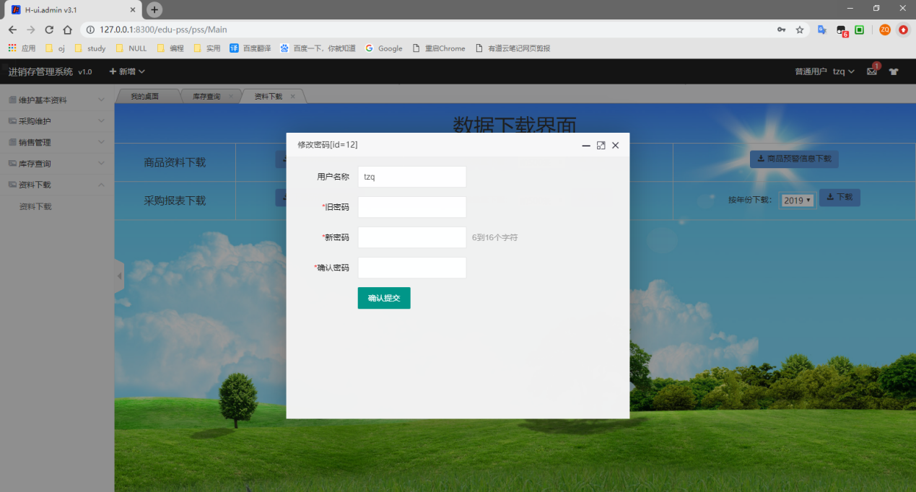

### 主界面快捷入口界面

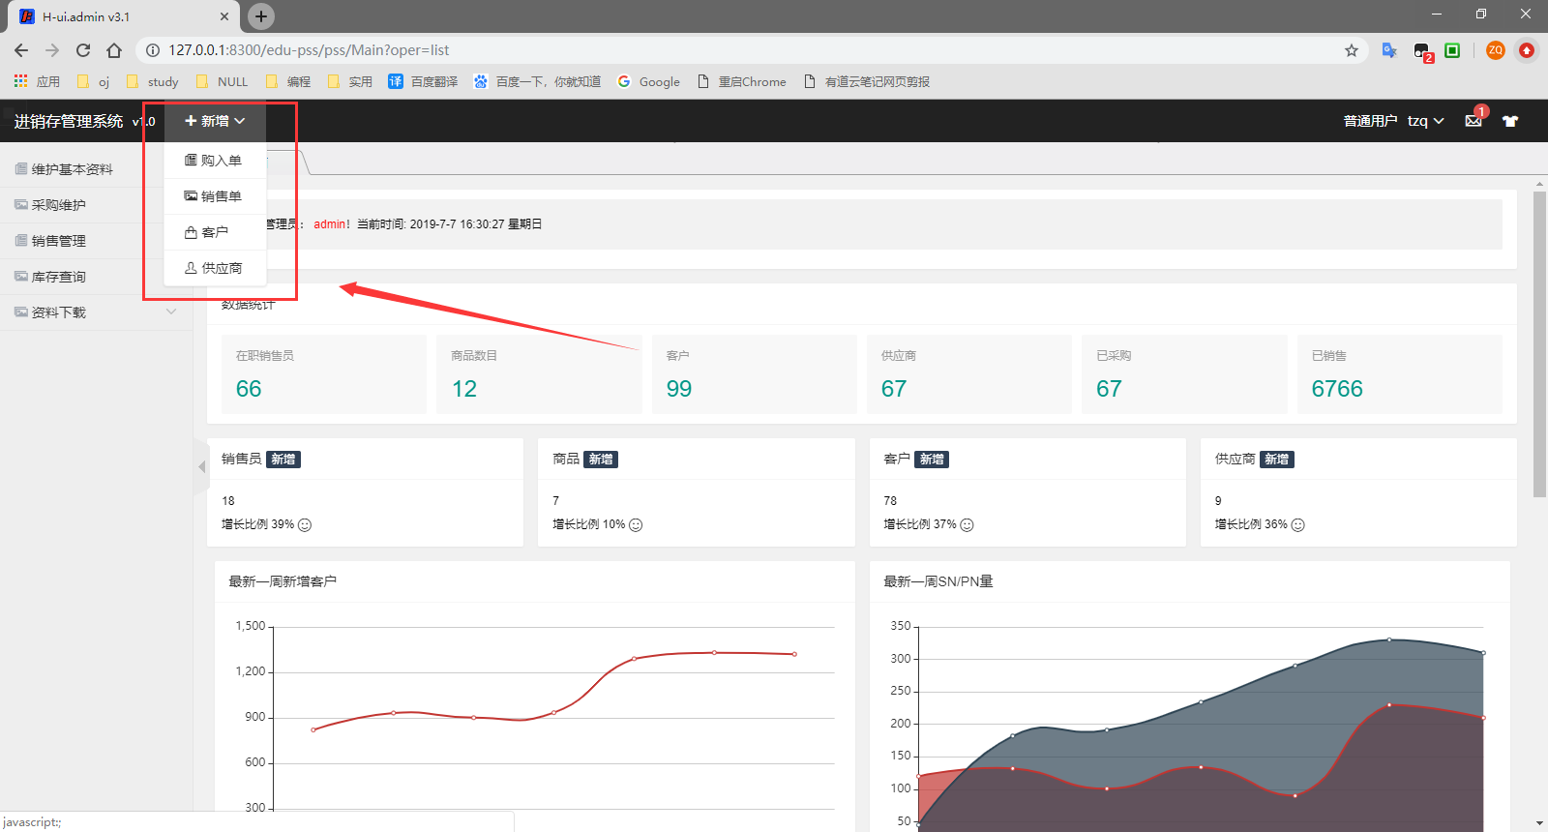

## 库存查询功能界面

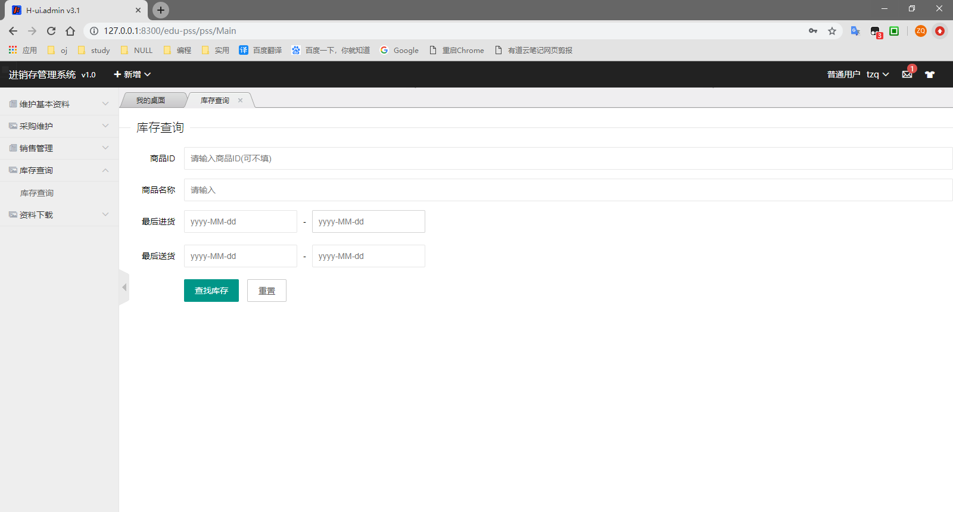

## 资料下载界面(按指定要求下载)

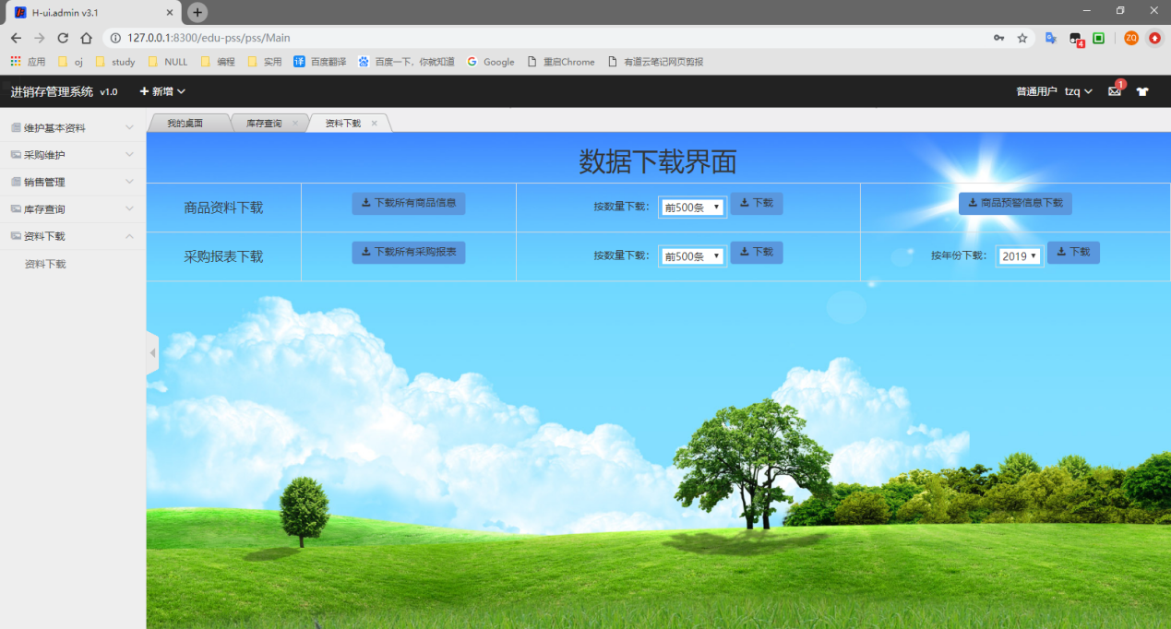

## 基本资料维护

### 销售员资料维护

#### 销售员资料维护界面

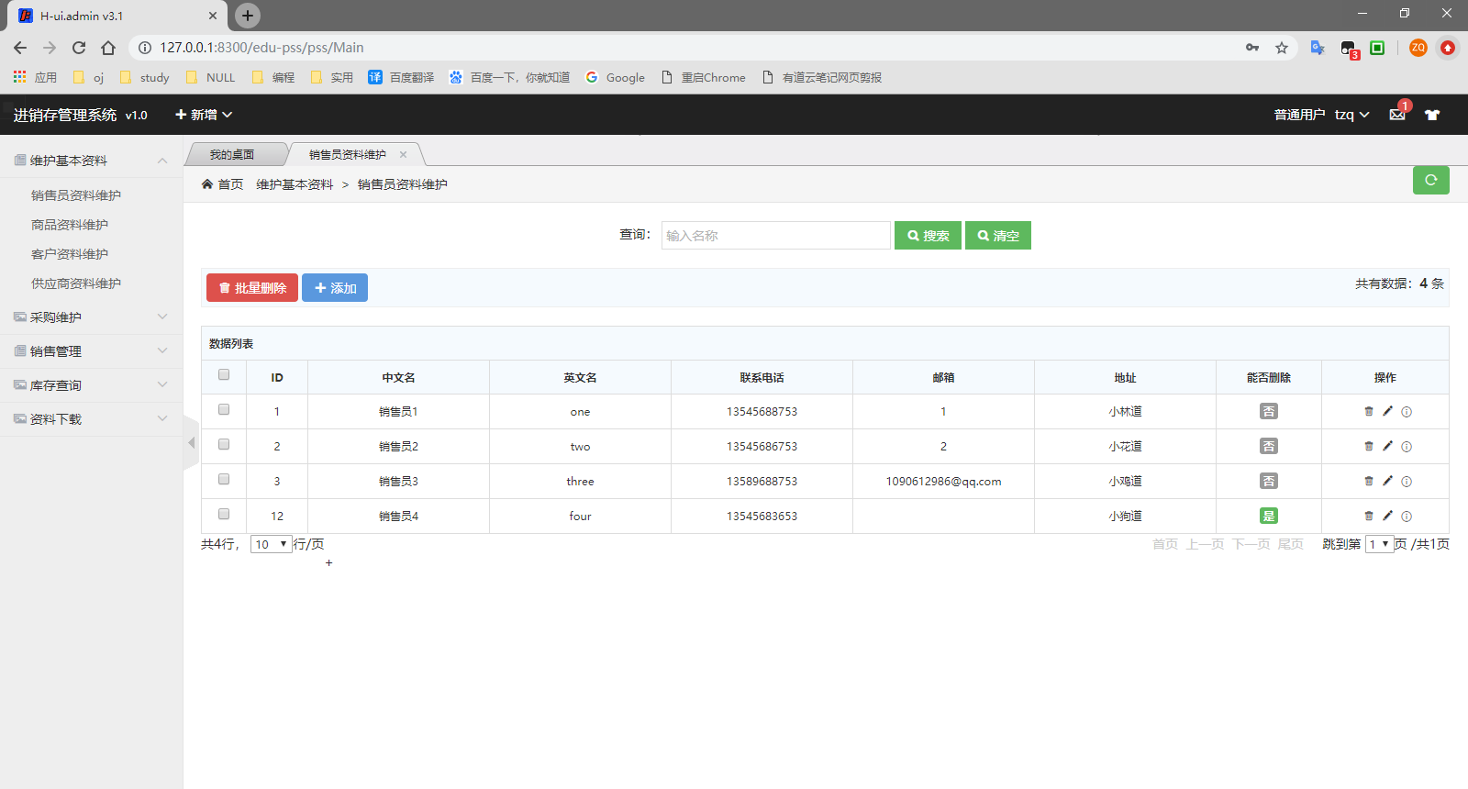

#### 销售员详情查看界面

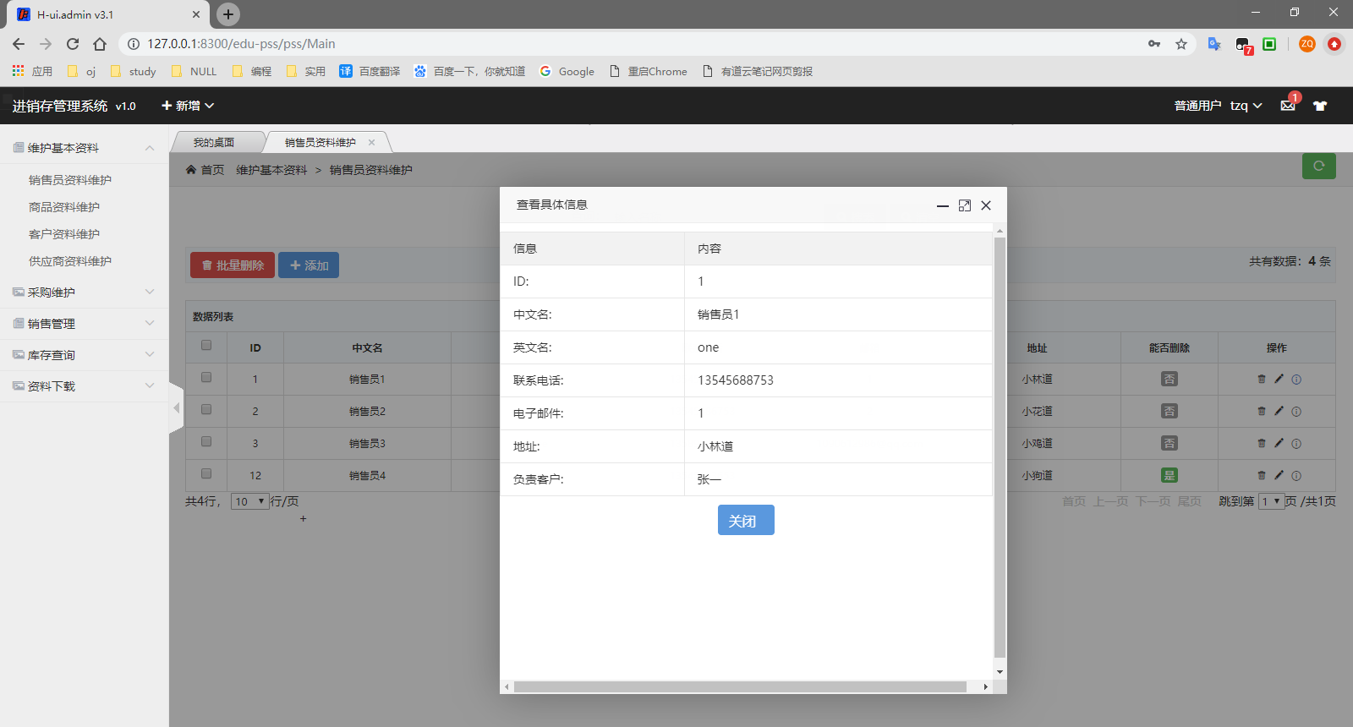

#### 销售员信息添加界面

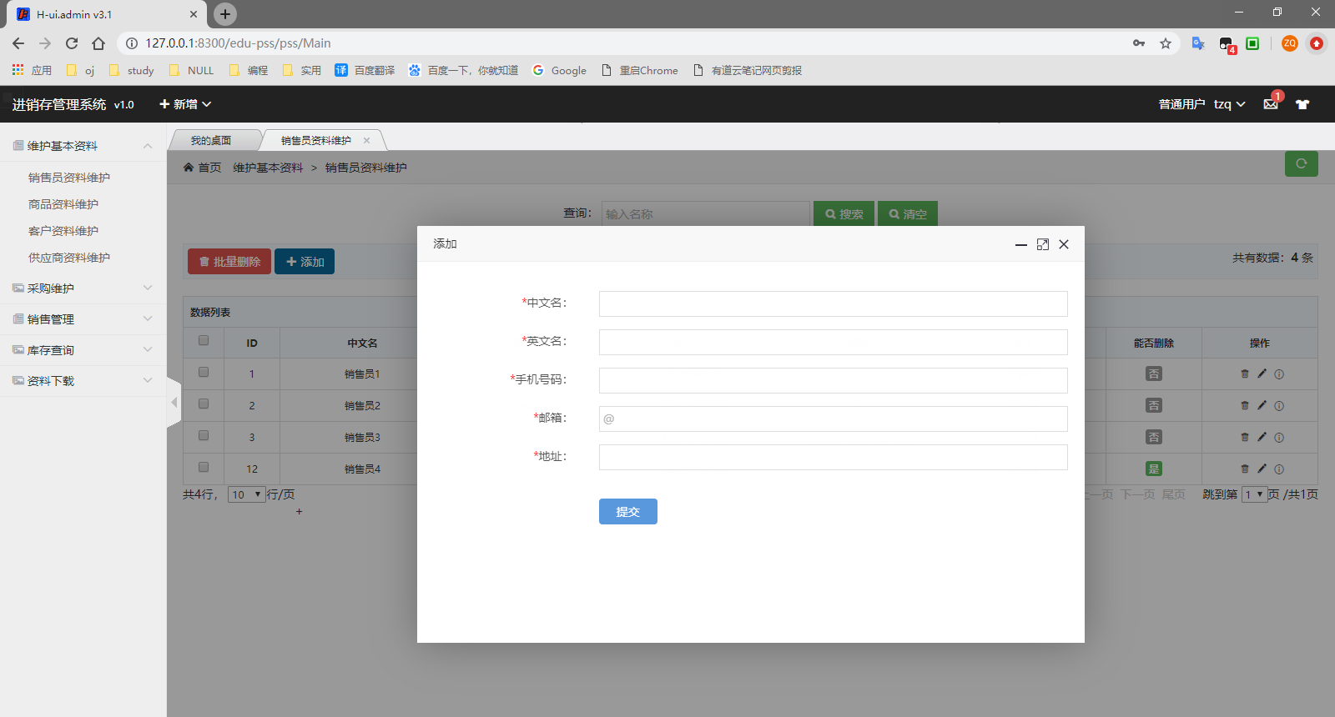

#### 销售员信息修改界面

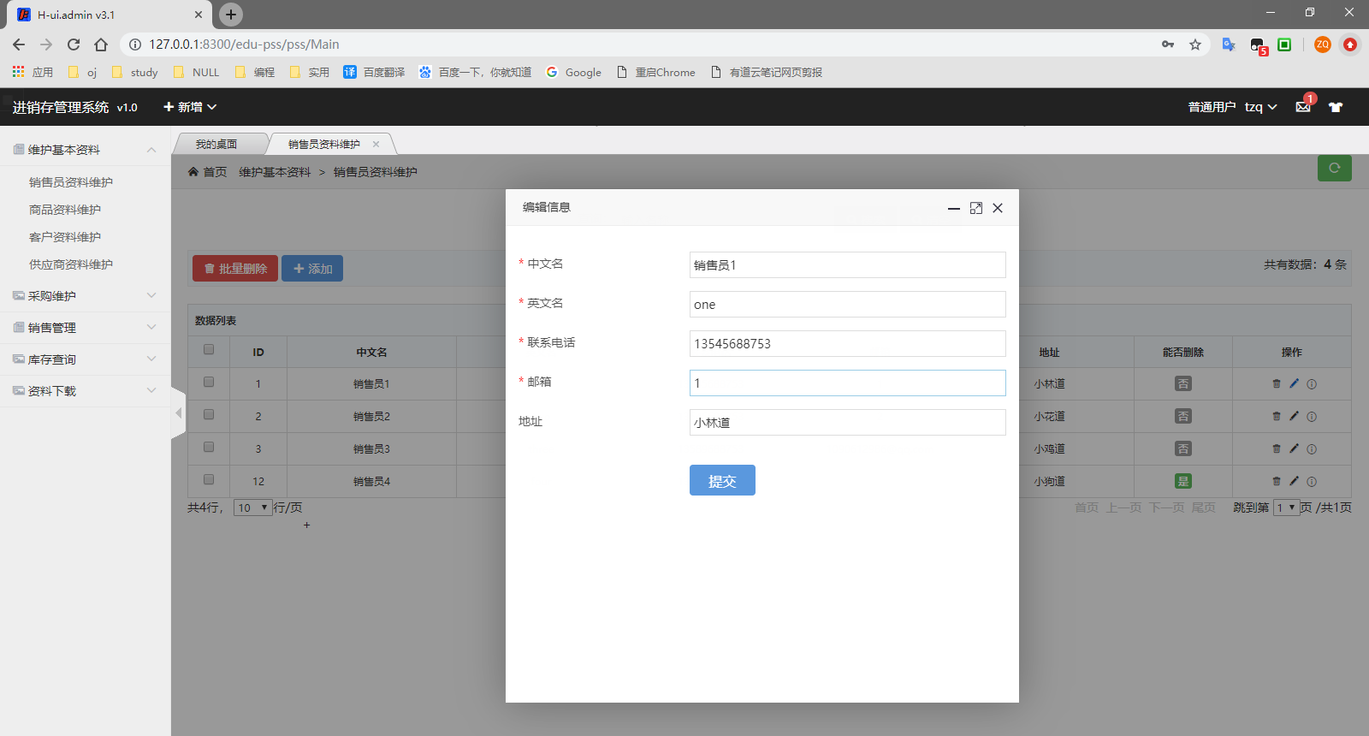

### 商品资料维护

#### 商品资料维护界面

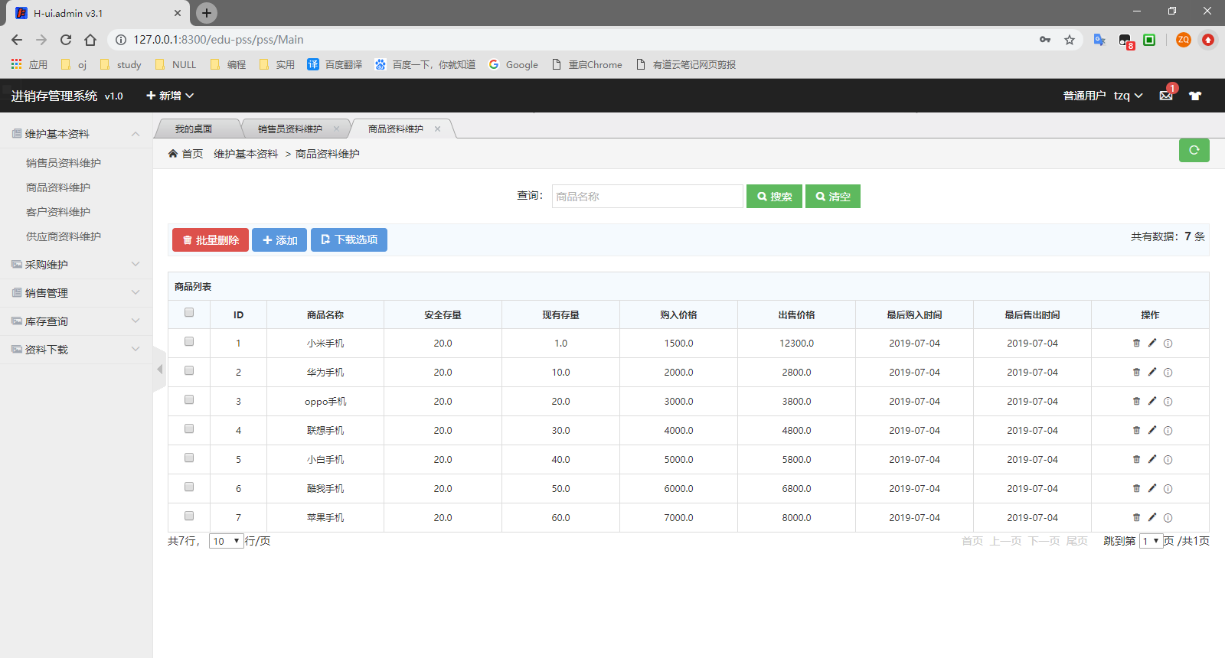

#### 商品资料添加界面

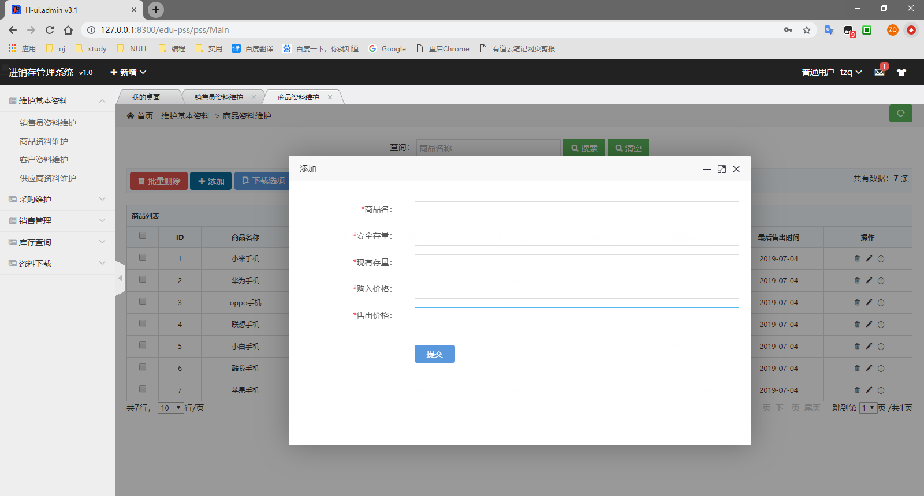

#### 商品信息修改界面

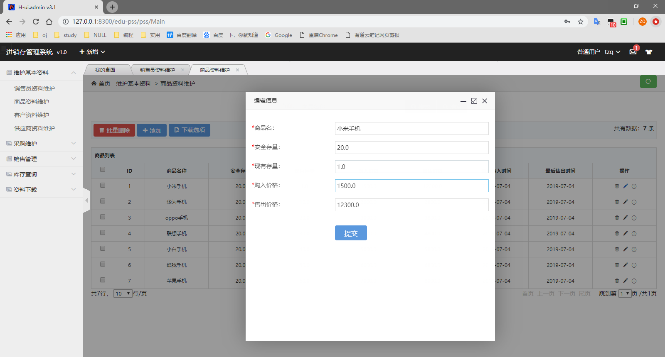

#### 商品详情查看界面

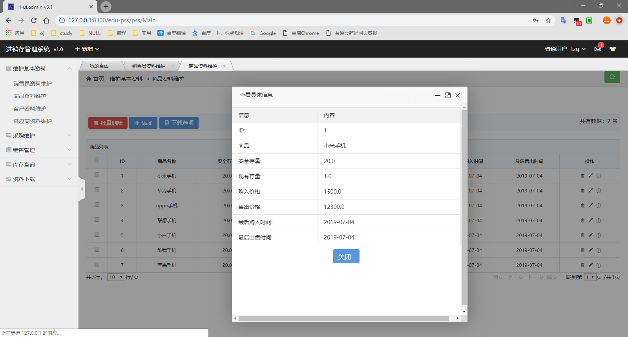

#### 商品资料导出Execel功能

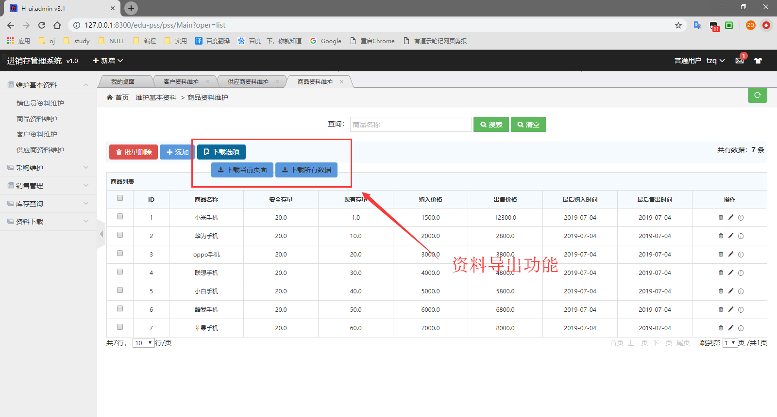

### 客户资料维护

#### 客户资料维护界面

#### 客户资料维护界面客户资料添加界面

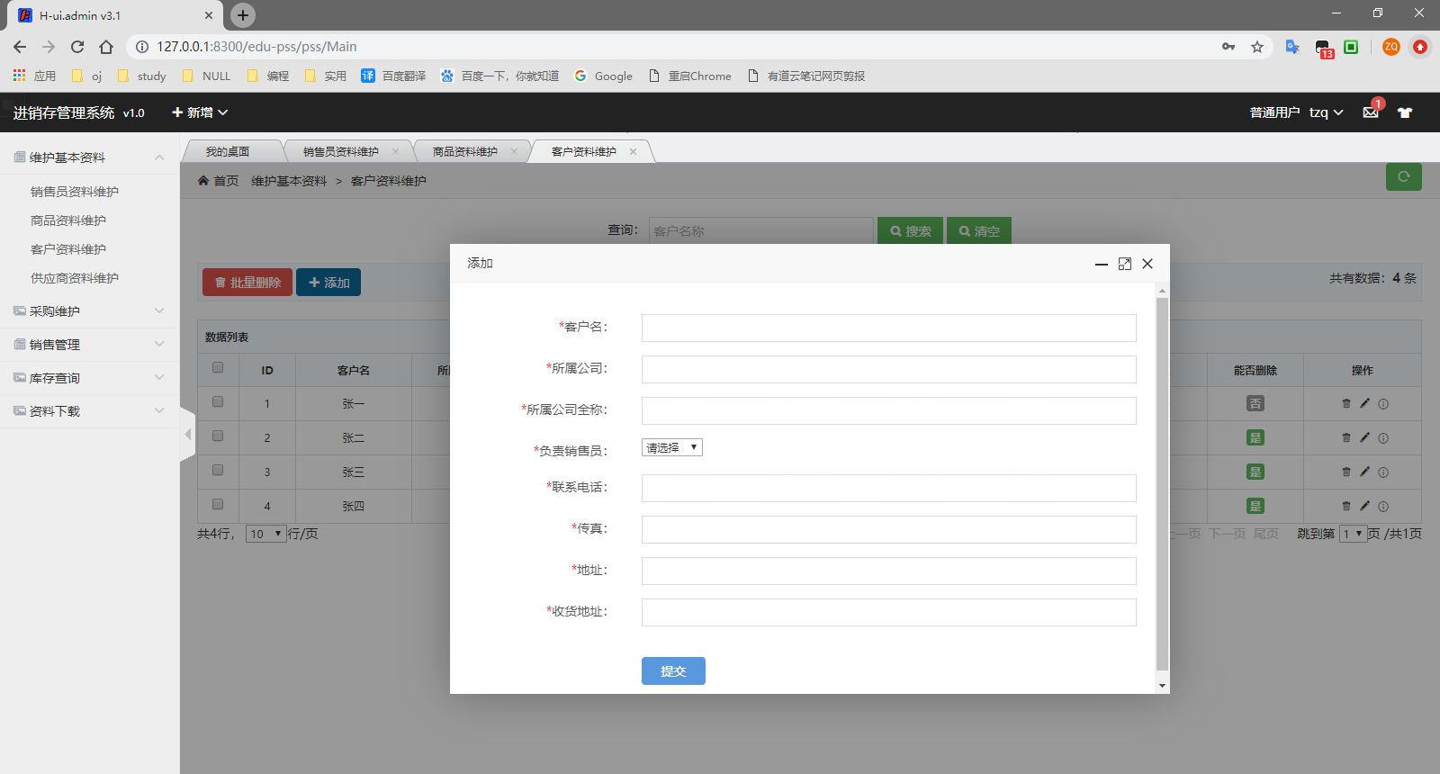

#### 客户资料修改界面

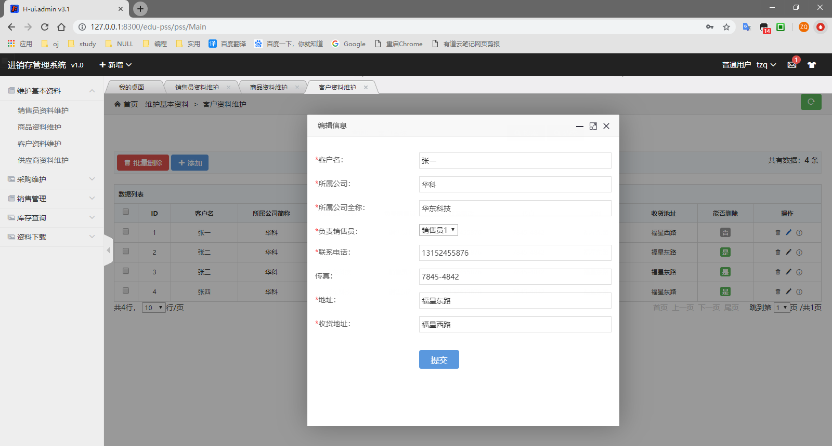

#### 客户交易记录界面

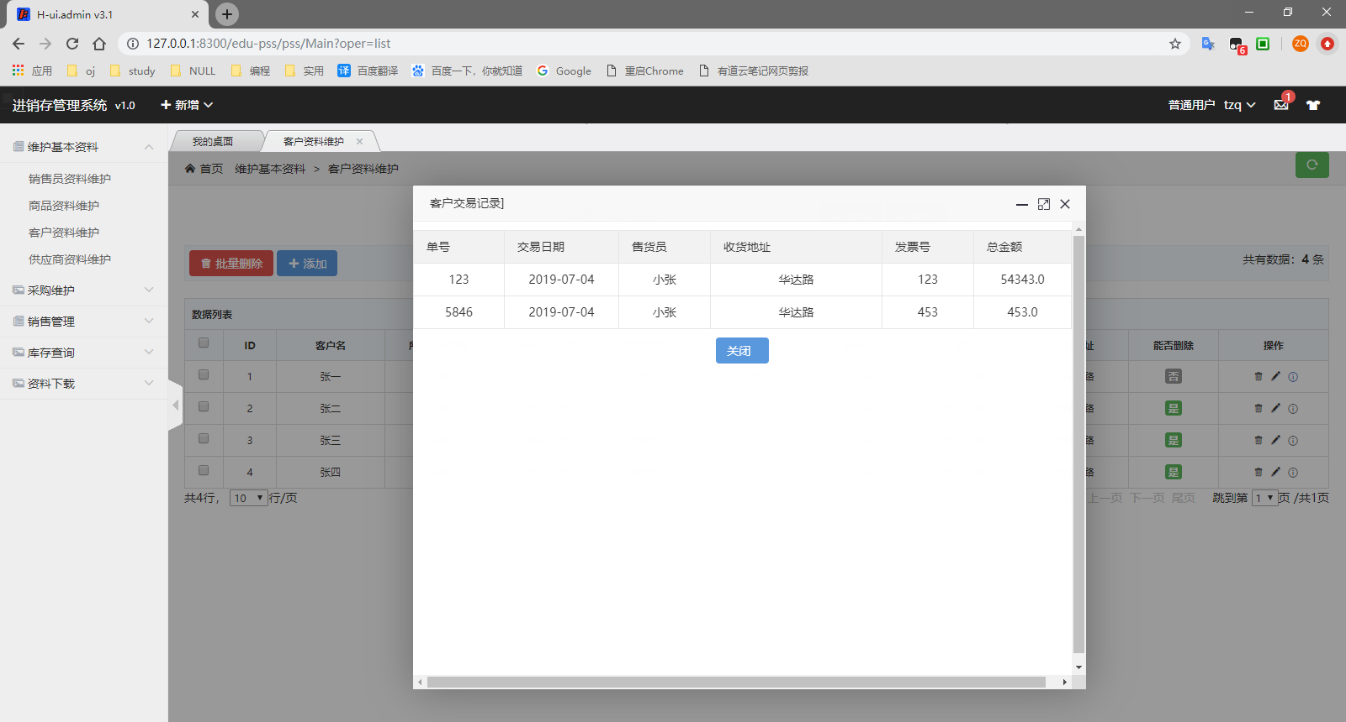

### 供应商资料维护

#### 供应商资料维护界面

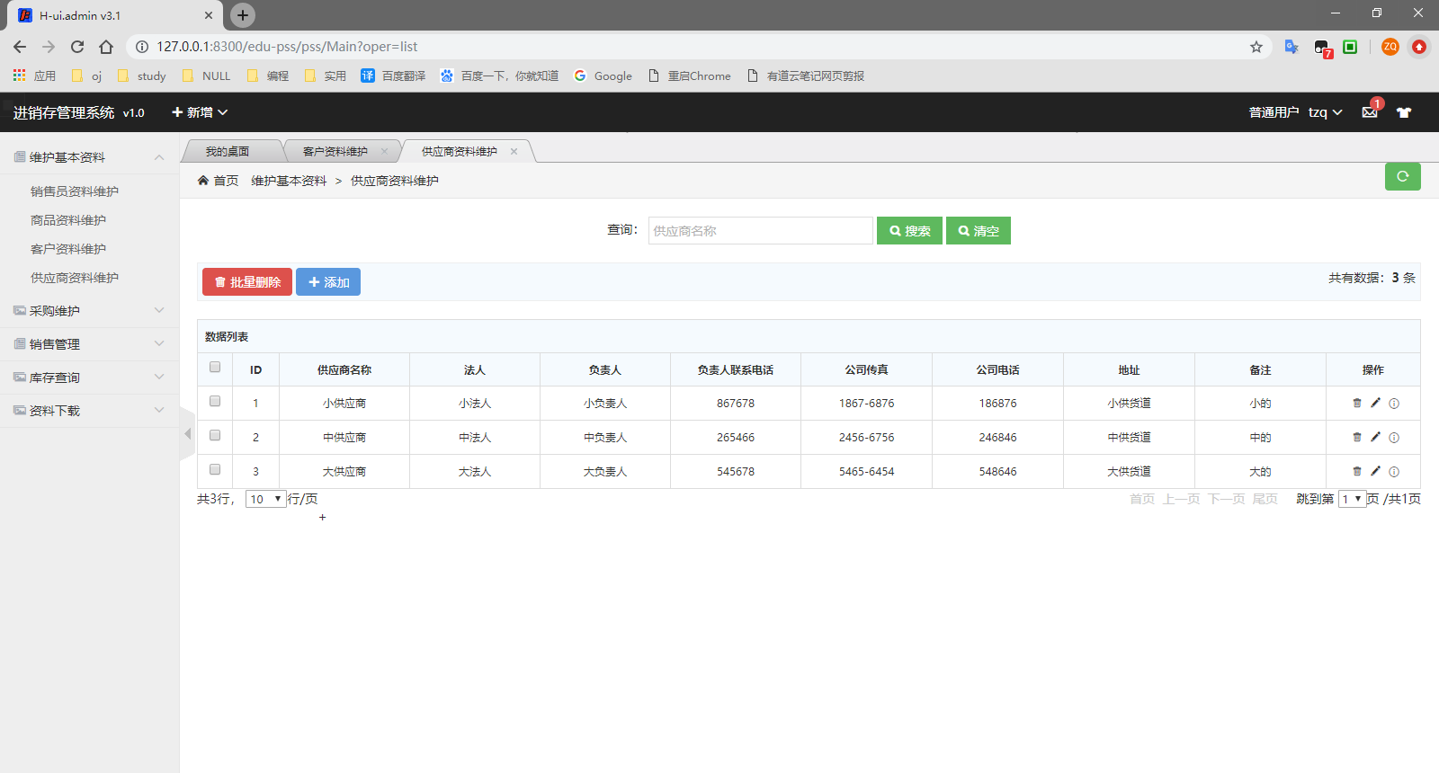

#### 供应商资料修改界面

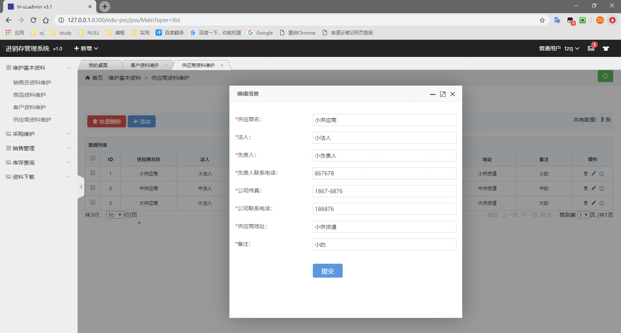

#### 供应商资料添加界面



#### 供应商详情查看界面

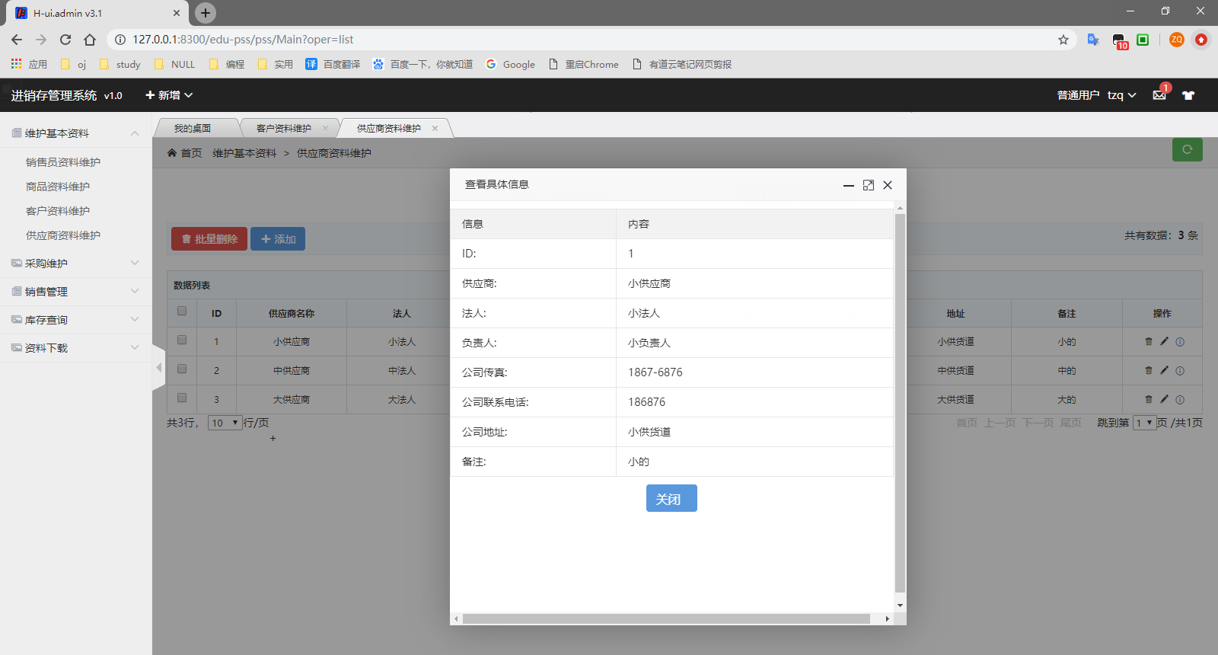

## 采购功能维护

### 采购入库

#### 采购订单维护界面

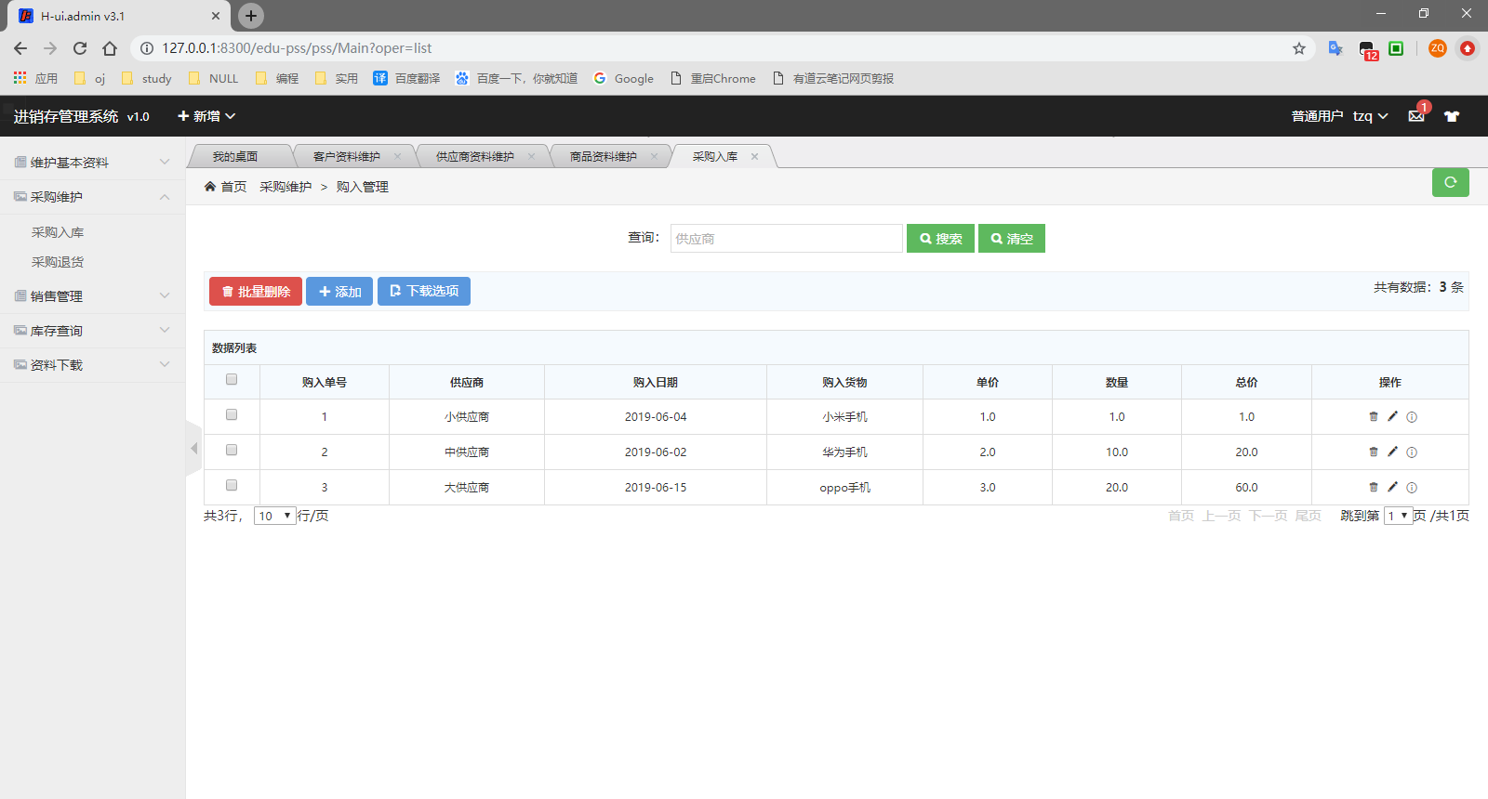

#### 采购订单添加界面

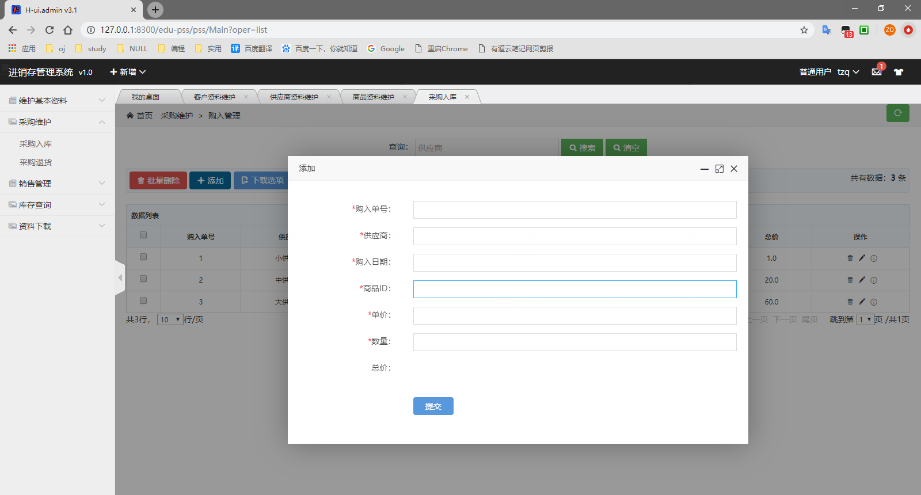

#### 采购订单详情界面

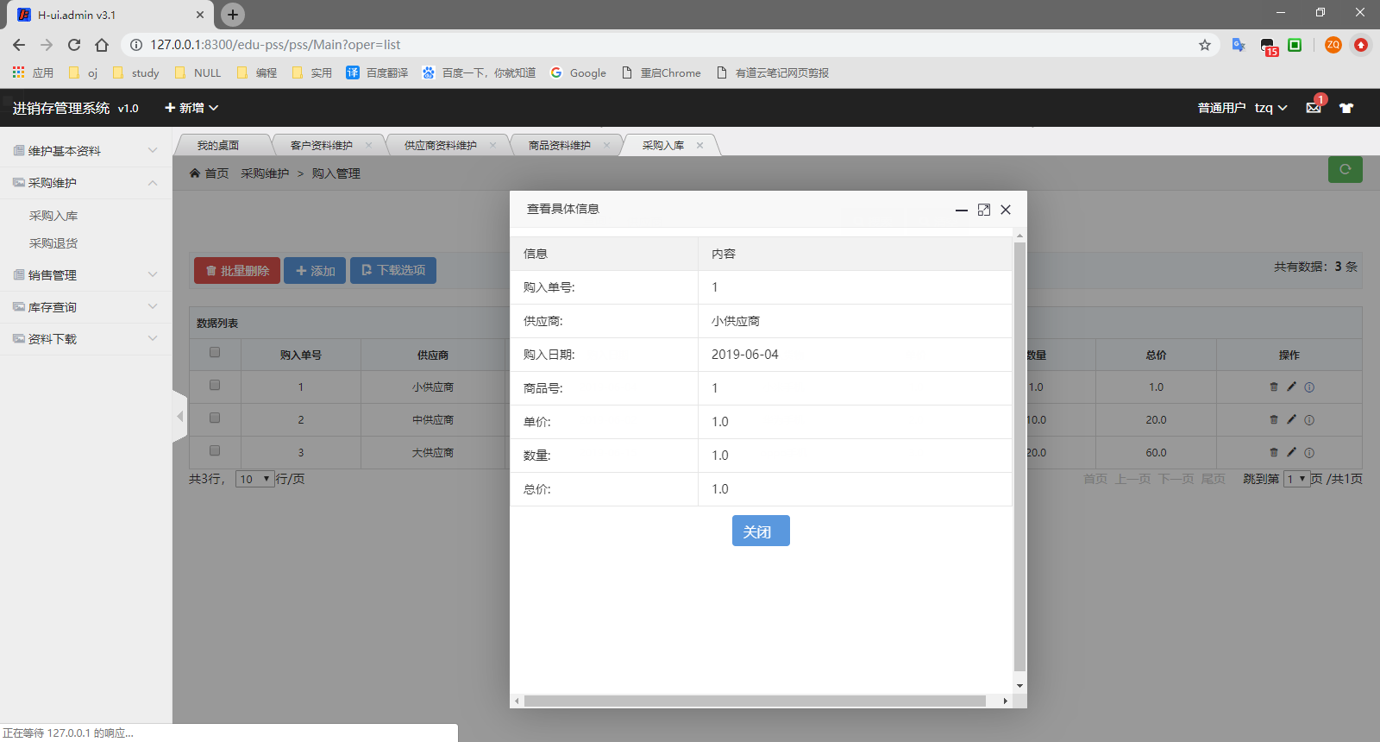

#### 采购订单修改界面

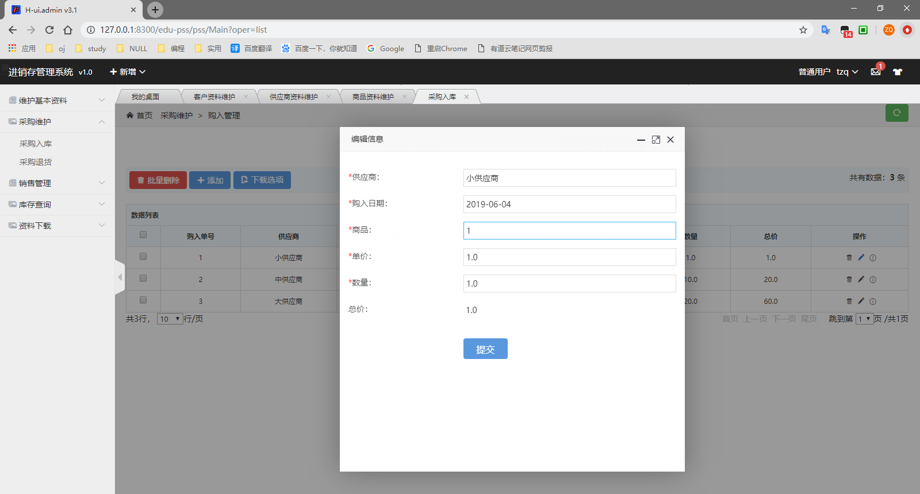

#### 采购订单料导出

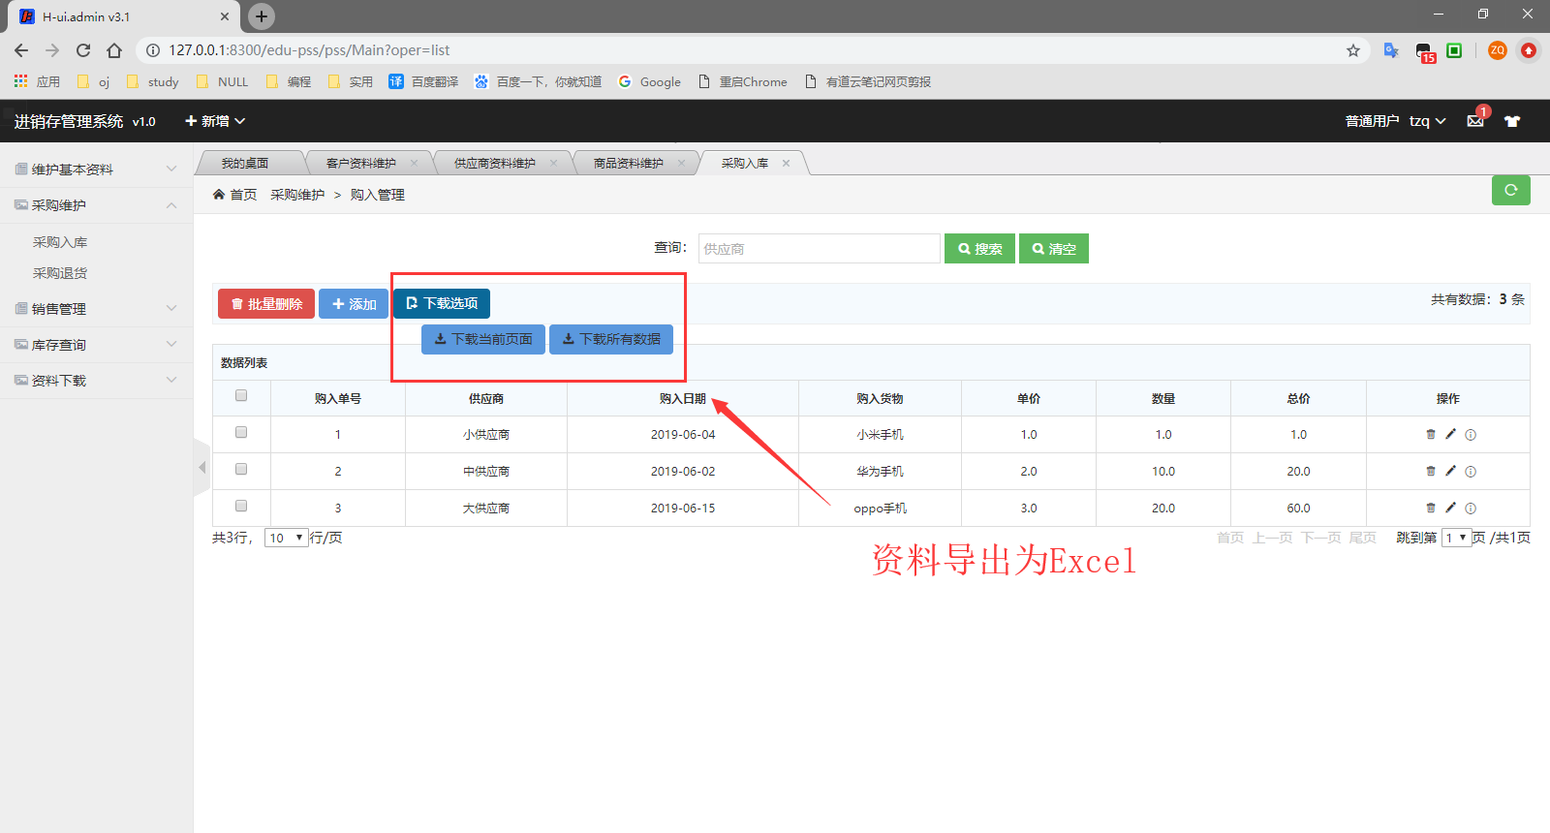

### 采购退货维护

#### 采购退货维护界面

#### 采购退货维护界面采购退货单添加界面

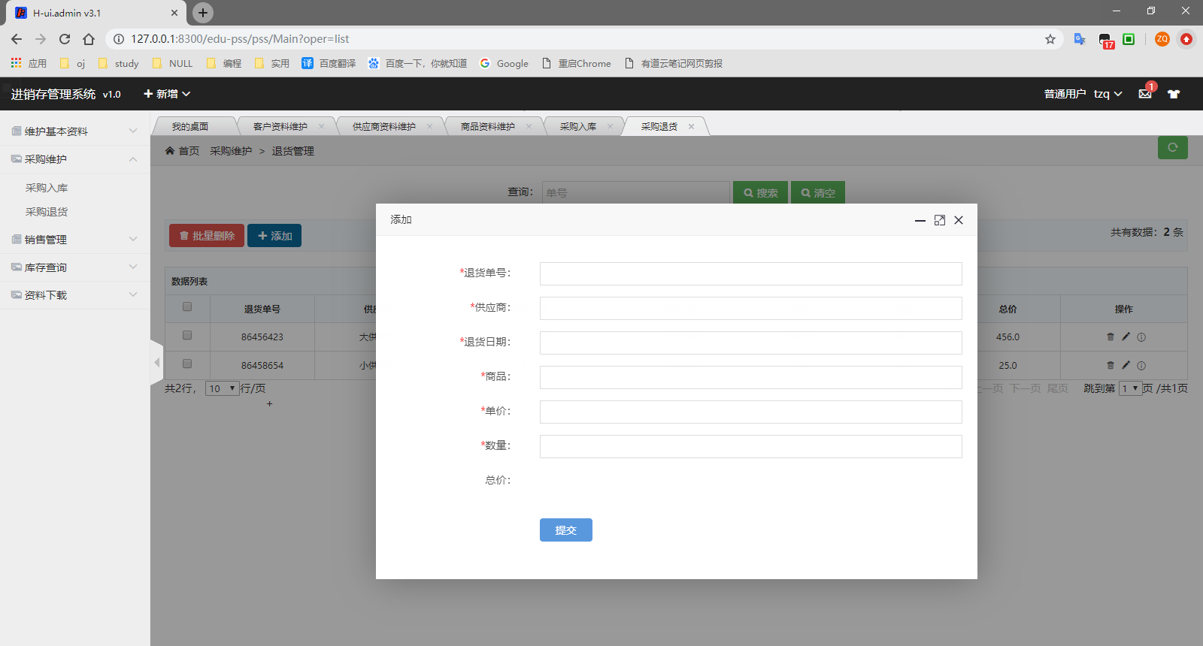

#### 采购退货单详情界面

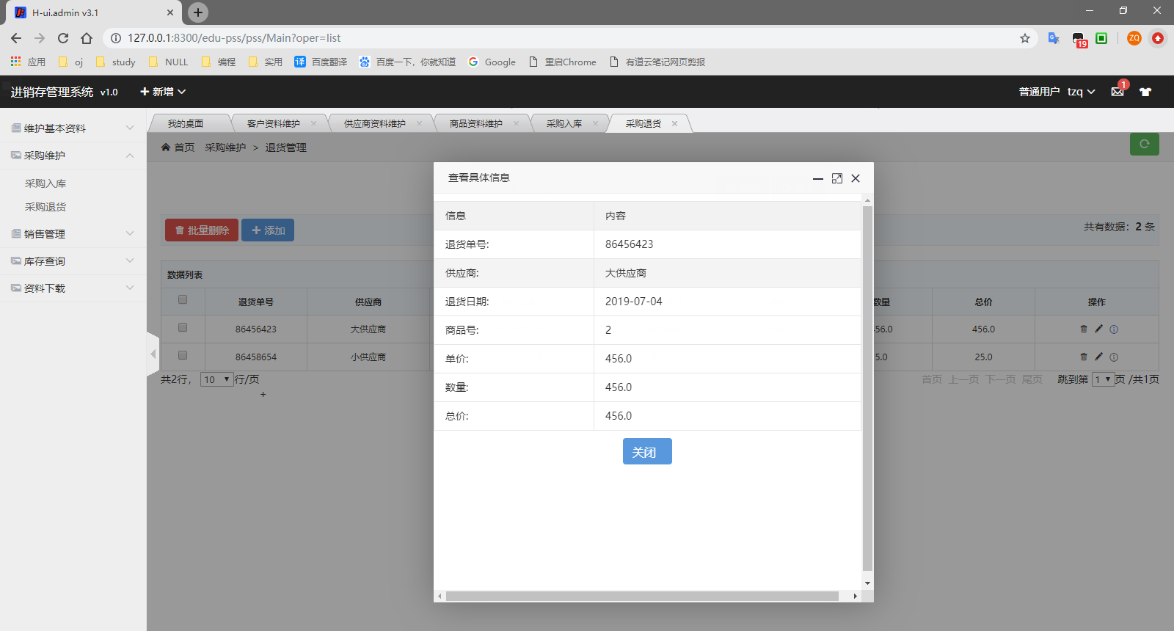

#### 采购退货单修改界面

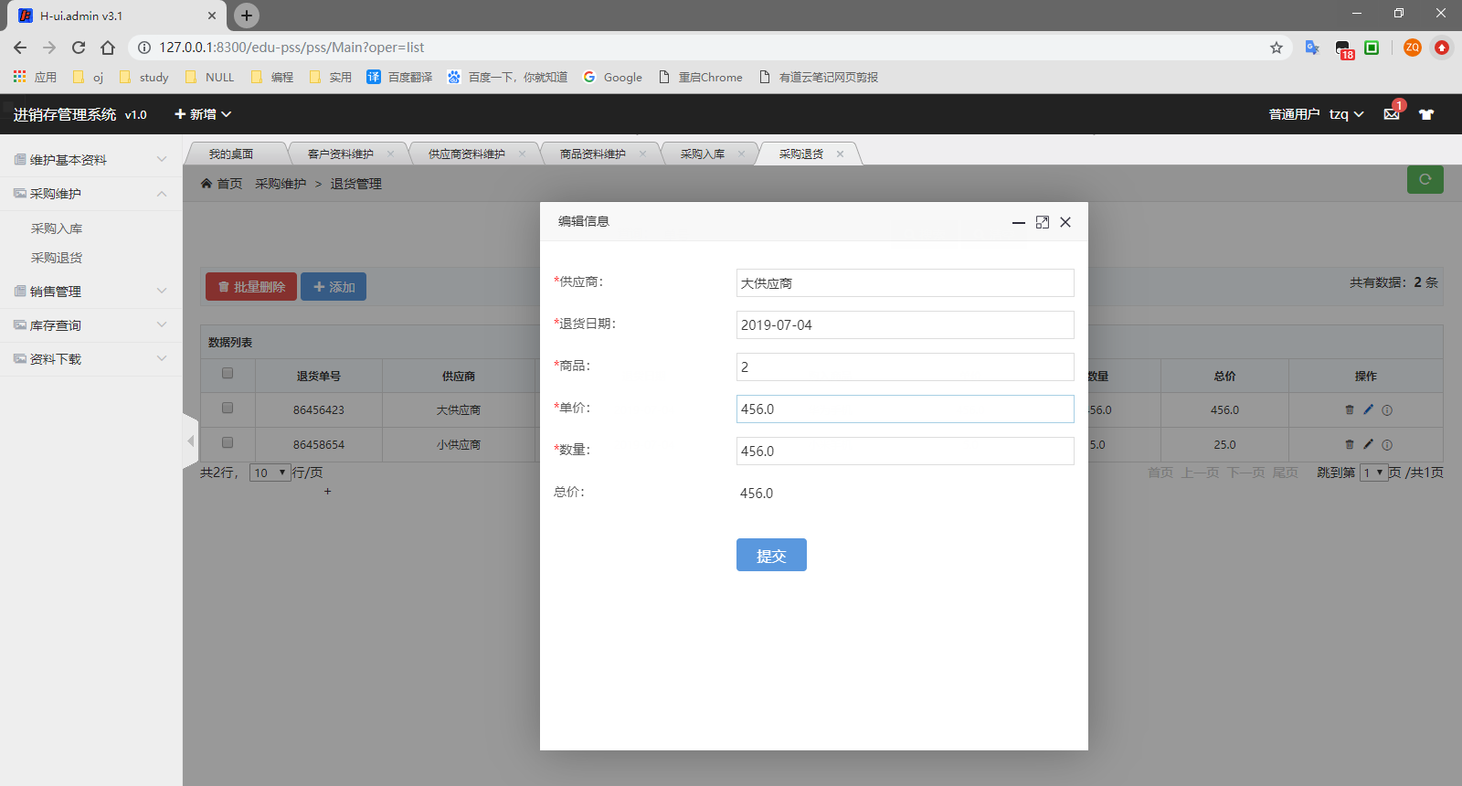

## 销售管理功能

### 销售出库管理

#### 销售出库订单维护界面

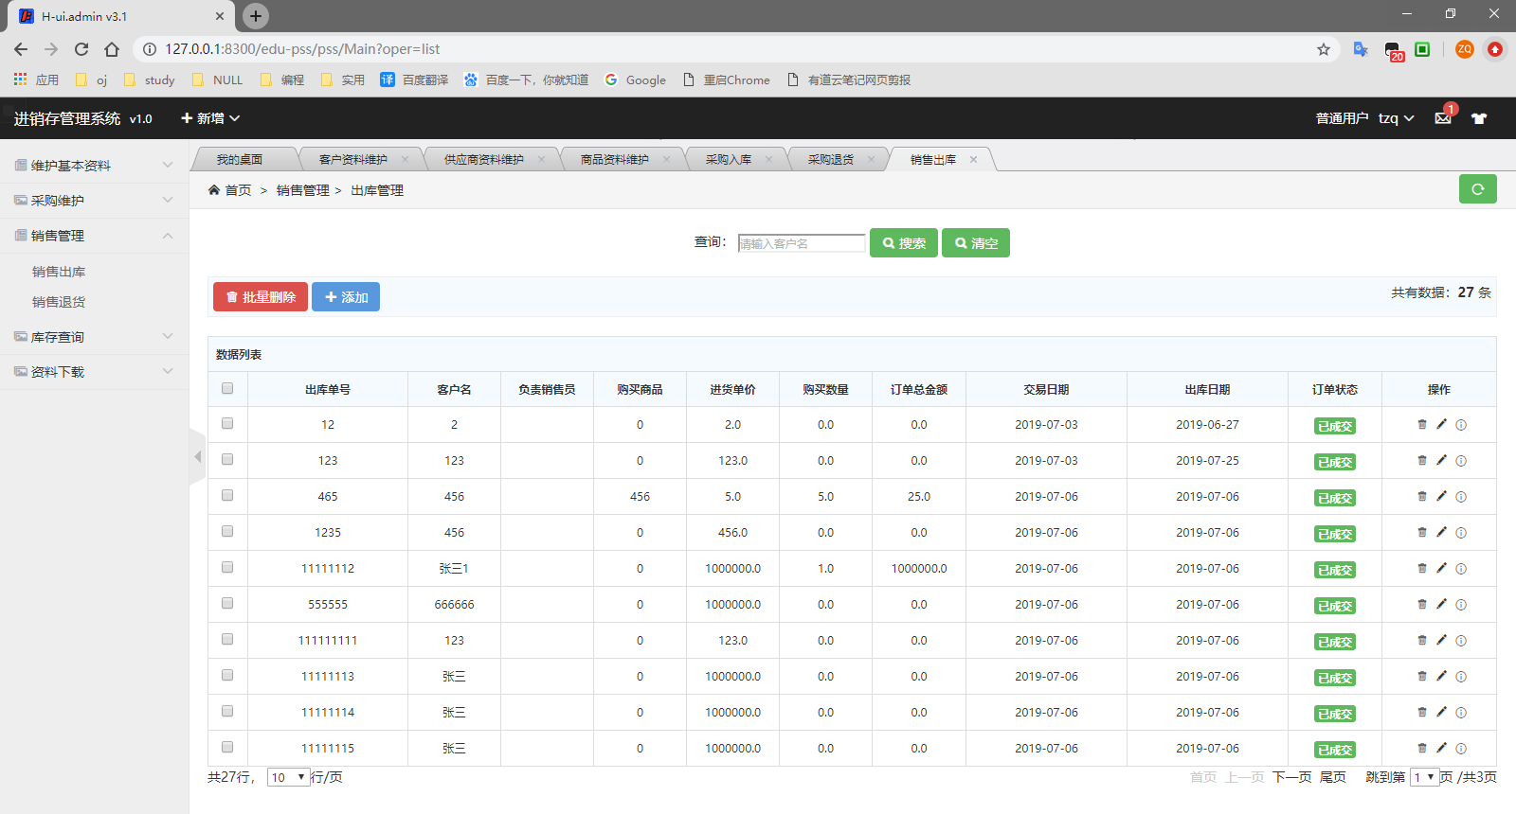

#### 销售出库订单添加界面

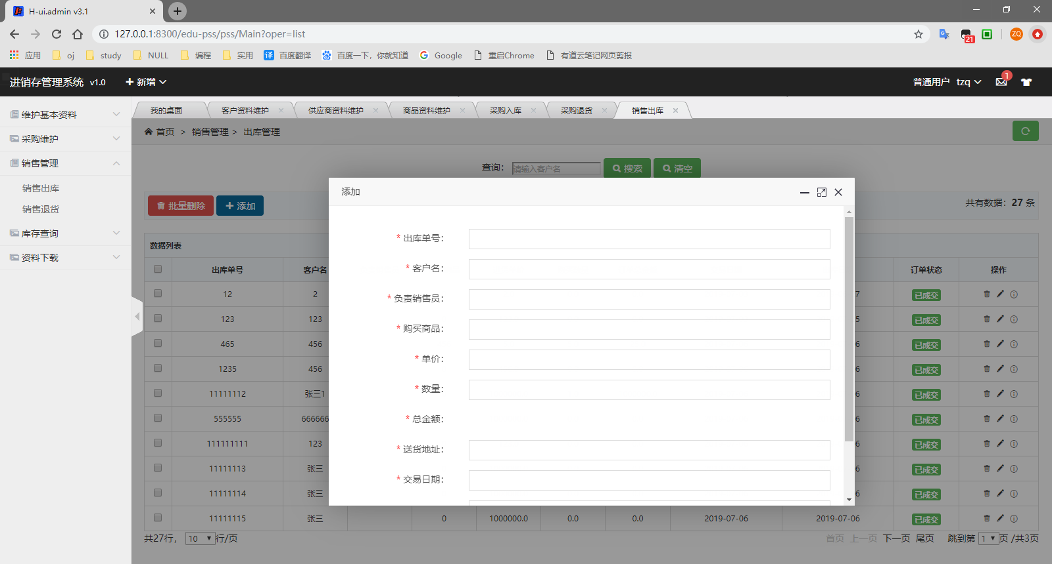

#### 销售出库订单详情界面

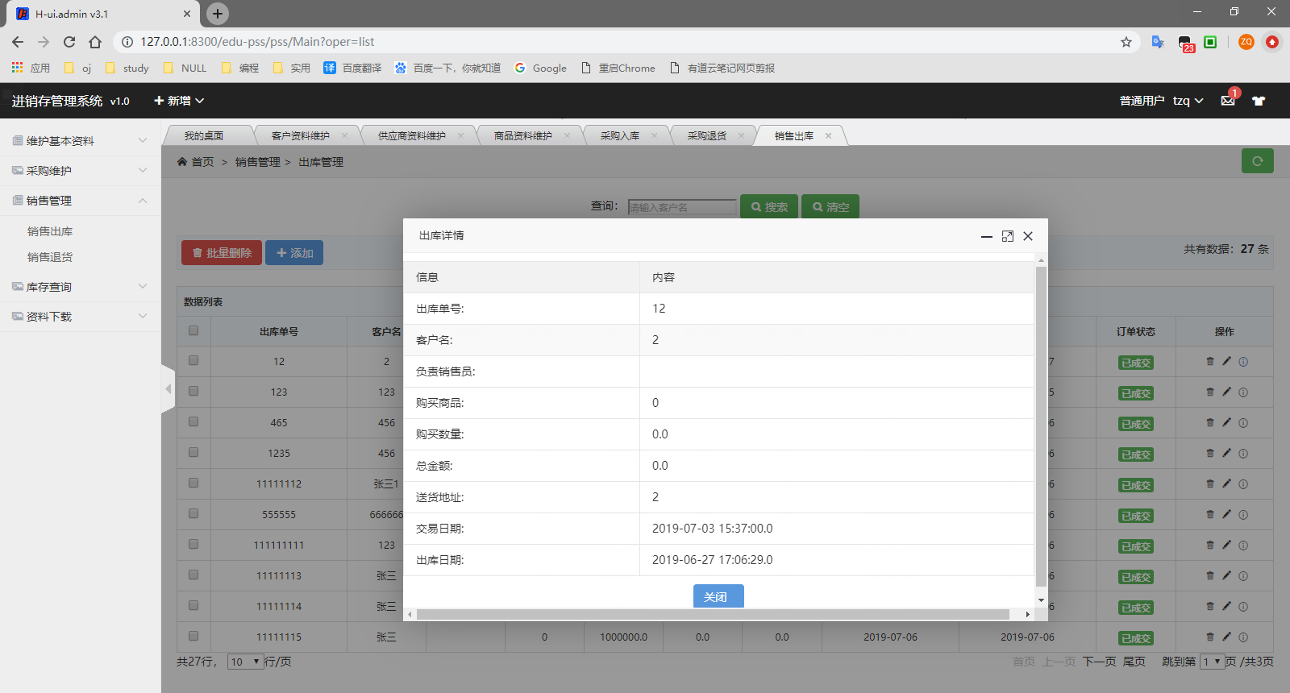

#### 销售出库订单修改界面

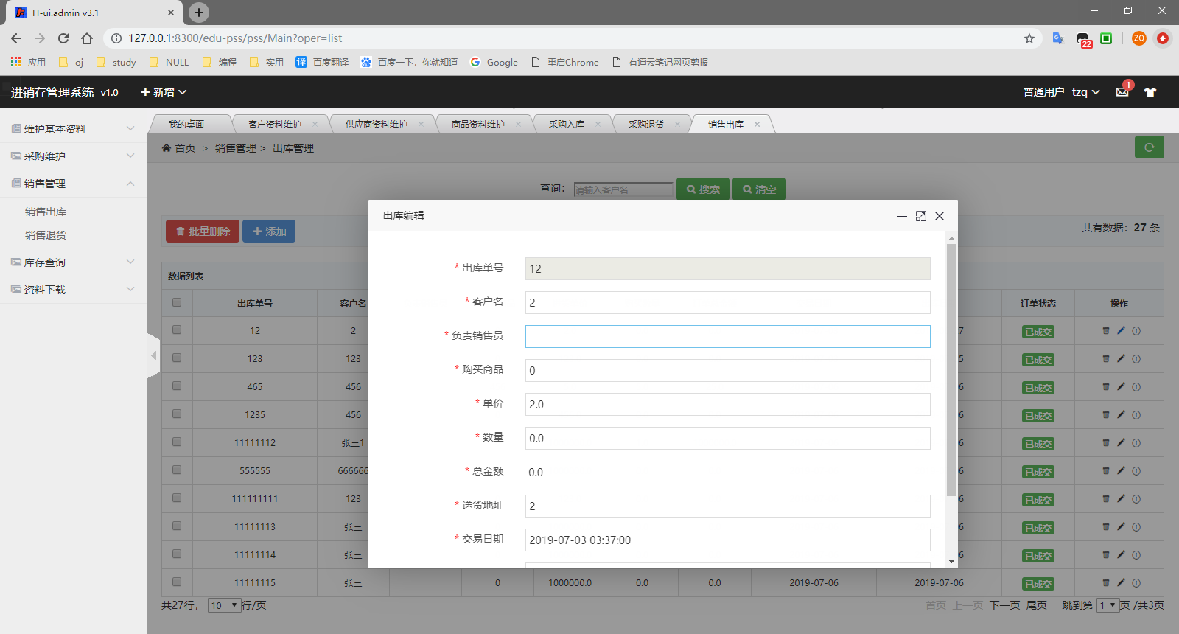

### 销售退货管理

#### 销售退货单维护界面

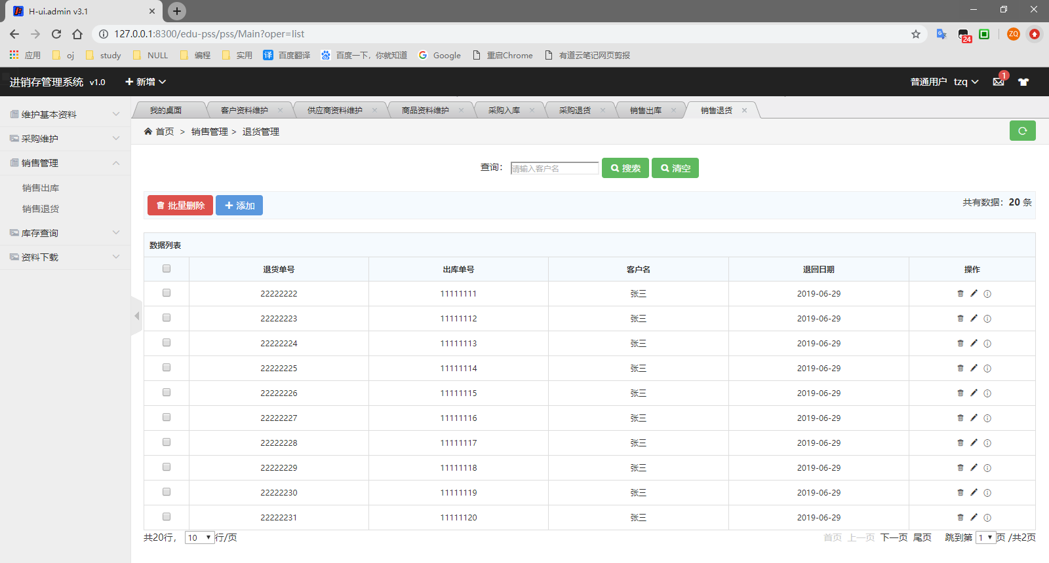

#### 销售退货单添加界面

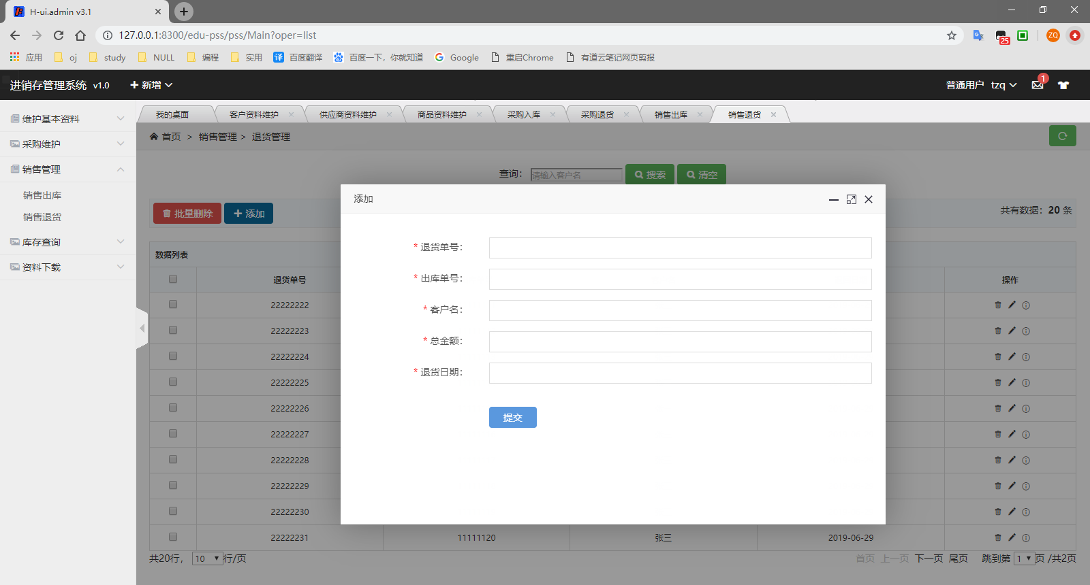

#### 销售退货单详情界面

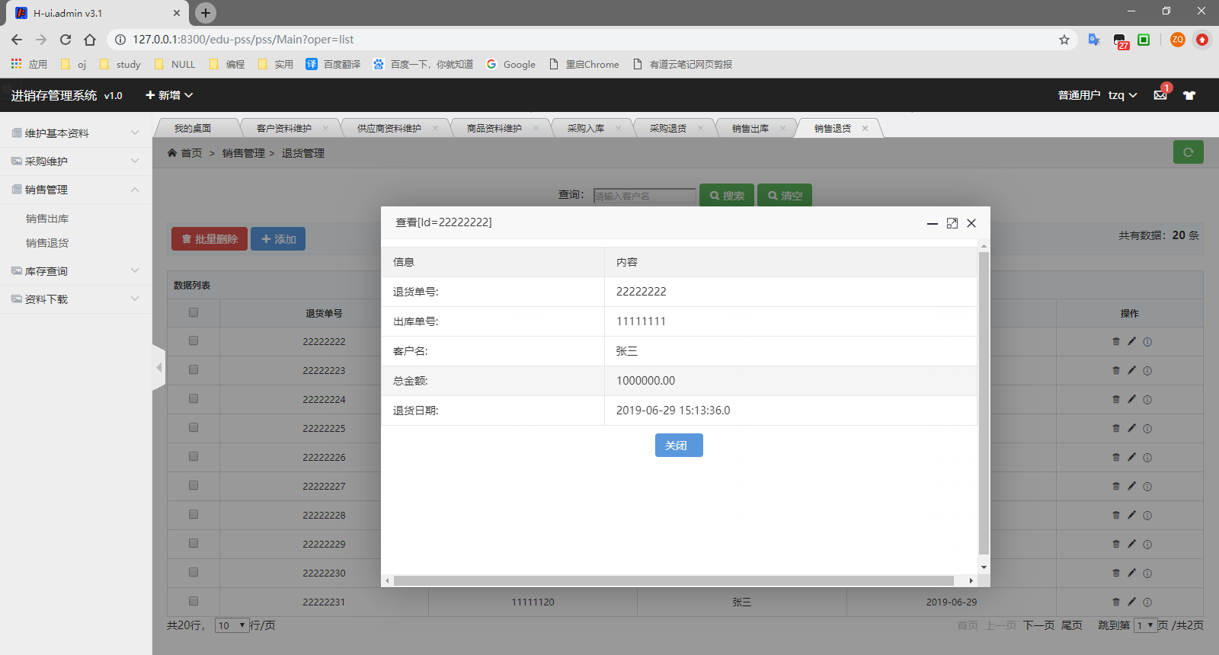

#### 销售退货单修改界面

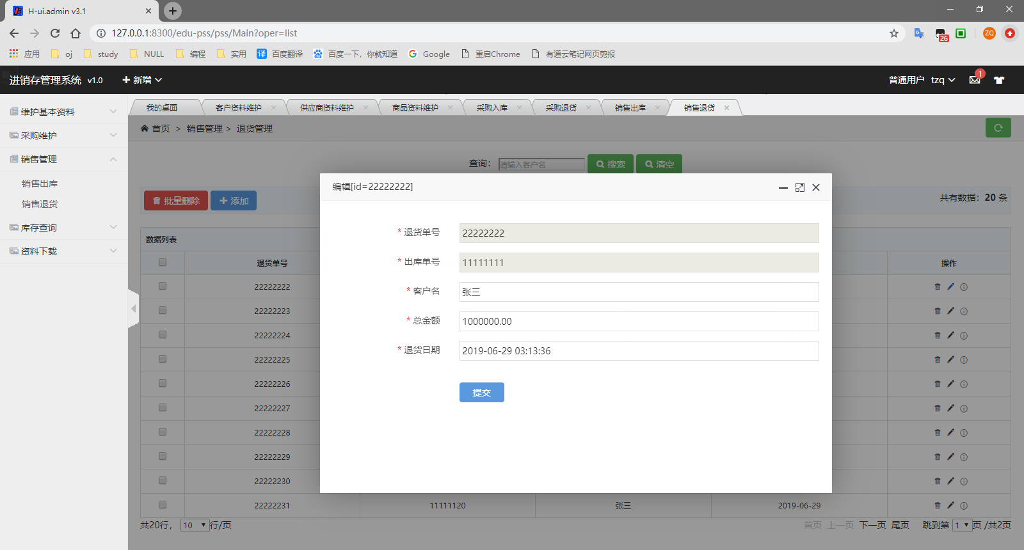

# 错误处理功能

## 403禁止访问界面

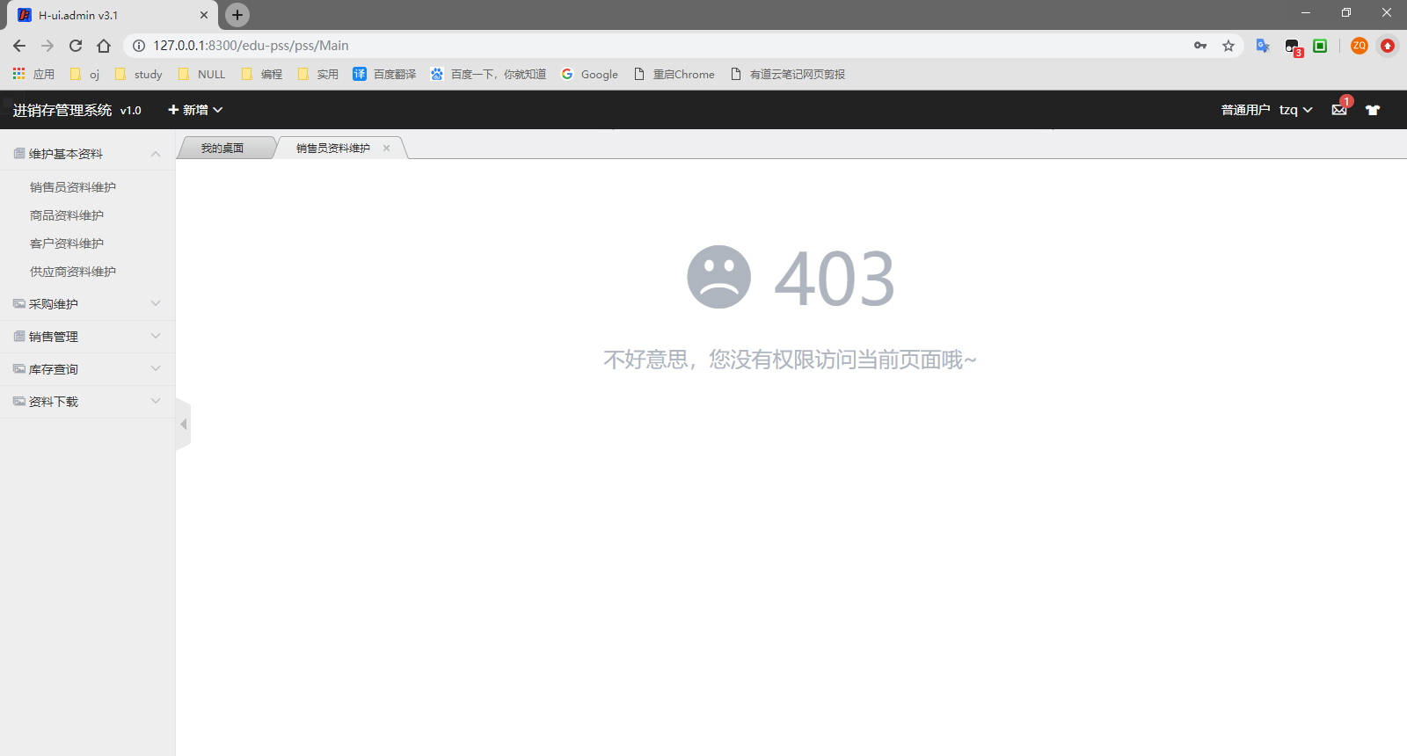

## 404页面未找到界面

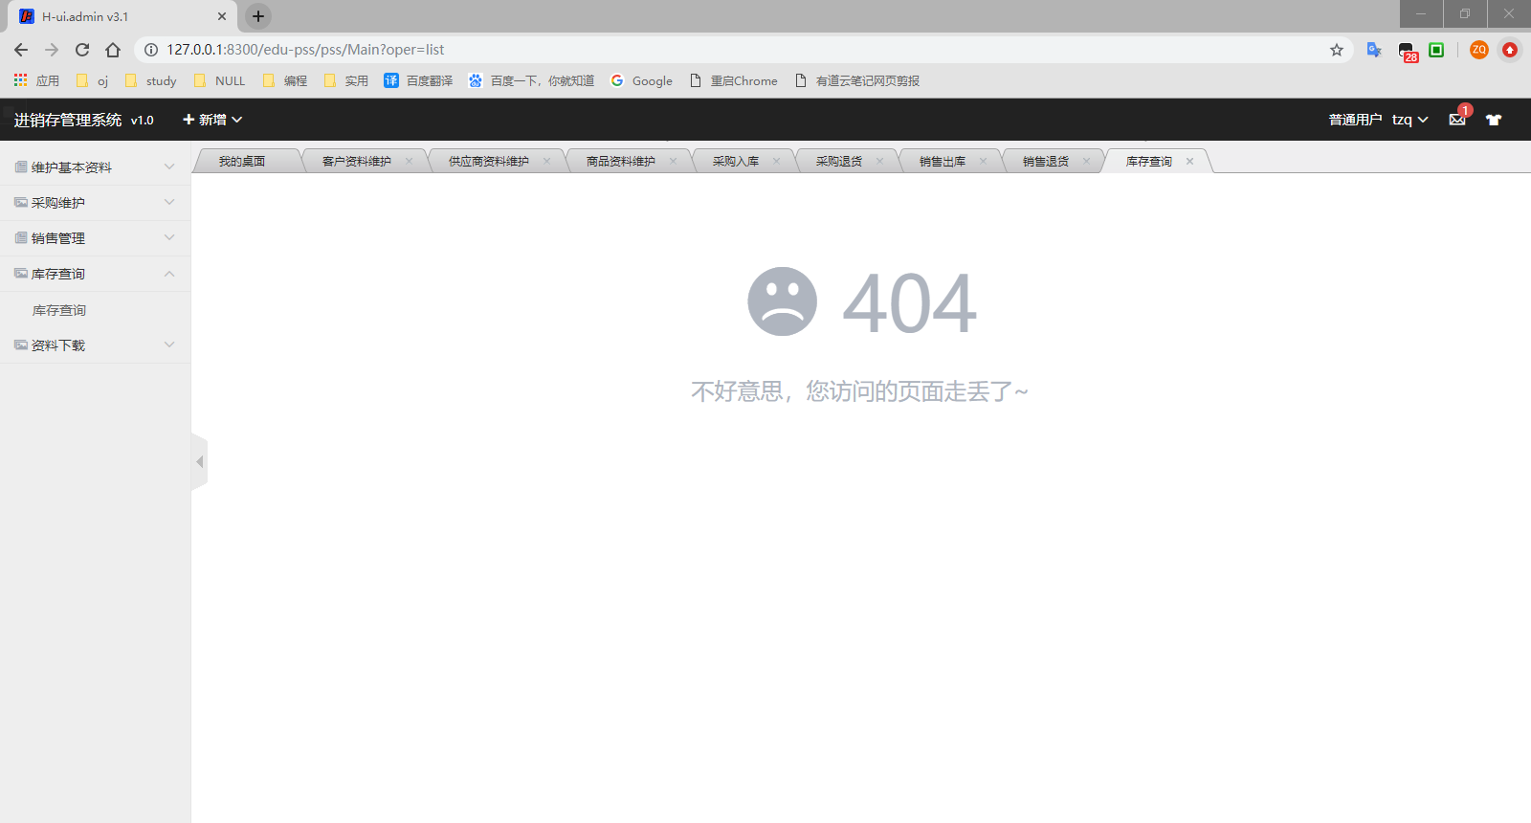

## 500服务器内部错误界面

